

1
فهرس المحتويات

جدول األشكال 4

معلومات الدخول الى الموقع 7

القسم األول -أقسام الصفحة الرئيسية 7
أوالً -الشريط العلوي 9

ثانياً -لوحة التحكم 11

ثالثاُ -قائمة األوامر األساسية 22

القسم الثاني -المنهاج الدراسي 33
أوالً -المنهاج الدراسي 33
ثانياً -الواجبات التفاعلية 33

ثالثاً-النشاطات 33

رابعاً-صفحات النقاش . 33

خامساً-الملفات 34

سادساً-المحتوى التفاعلي 34

سابعاً-ون نوت: 34

ثامناً-التقويم: 34

تاسعاً-المتابعة 37

عاشراً-دفتر الدرجات . 33

أحد عشر-الفصول االفتراضية 39

اثنا عشر-األوسمة: 11

ثالثة عشر-األلعاب: 11

القسم الثالث – أنواع األسئلة االلكترونية 25

النوع األول -المقالة 12

النوع الثاني -التوصيل 12

النوع الثالث – متعدد الخيارات 12

النوع الرابع – جواب قصير 13

النوع الخامس – صح وخطأ 13

النوع السادس-سحب وإفالت نص أو صورة )سحب صورة( 13

النوع السادس -سحب وإفالت صورة أو نص )سحب نص( 13

النوع السابع – سحب وإفالت نص 14

النوع الثامن -اختيار الكلمة 14

2

3
جدول األشكال

 | الشكل | رقم الصفحة
الشكل )1-2( صفحة الدخول |  | 3
الشكل )1-1( أقسام الصفحة الرئيسية |  | 9
الشكل )2-1( الشريط العلوي |  | 12
الشكل )3-1( البيانات األساسية للطالب |  | 12
الشكل )3-1( تغيير الصورة الشخصية` |  | 11
الشكل )1-1( أسماء بديلة للطالب |  | 11
الشكل )4-1( إضافة معلومات اختيارية |  | 12
الشكل )7-1( قائمة جهات االتصال |  | 12
الشكل )3-1( تخصيص جهات االتصال |  | 13
الشكل )9-1( اإلشعارات |  | 13
الشكل )12-1( شاشة البحث عن رسائل |  | 11
الشكل )11-1( مستعرض الملفات |  | 11
الشكل )12-1( جدول أوامر الملفات |  | 14
الشكل )13-1( المقررات الدراسية |  | 17
الشكل )13-1( النشاطات األسبوعية |  | 17
الشكل )11-1( السلوك |  | 13
الشكل )14-1( نقاط الطالب |  | 13
الشكل )17-1( قائمة نقاط الطالب |  | 19
الشكل )13-1( الجدول األسبوعي |  | 22
الشكل )19-1( جدول الحضور األسبوعي |  | 22
الشكل )22-1( رسم بياني للحضور اليومي |  | 21
الشكل )21-1( قائمة السلوكيات للطالب |  | 22
الشكل )22-1( قائمة النشاطات األسبوعي |  | 22
الشكل )23-1( قائمة األوامر األساسية |  | 23
الشكل )23-1( درجات الطالب |  | 23
الشكل )21-1( السجل األكاديمي للطالب |  | 23
الشكل )24-1( التقويم |  | 21
الشكل )27-1( قائمة النشاطات التعليمية |  | 21
الشكل )23-1( تصدير التقويم |  | 24
الشكل )29-1( حدث جديد |  | 27
الشكل )32-1( إعدادات المدة الزمنية والتكرارات للحدث |  | 27
الشكل )31-1( خيارات الحدث |  | 23
الشكل )32-1( اعدادات الملف االلكتروني |  | 29
الشكل )33-1( اعدادات السيرة الذاتية |  | 32
الشكل )33-1( اعدادات محفظتي |  | 31
الشكل )31-1( شاشة إضافة رابط |  | 32

3
الشكل )34-1( إعدادات التصنيفات للمشكلة |  | 33
الشكل )37-1( شاشة إعداد الدعم الفني |  | 31
الشكل )33-1( قائمة االستطالعات |  | 31
الشكل )39-1( شاشة االستطالعات السريعة |  | 31
الشكل )32-1( شاشة شارك وتعلم |  | 34
الشكل )1-2( خيارات المنهاج الدراسي |  | 33
الشكل )2-2( قائمة الواجبات التفاعلية |  | 39
الشكل )3-2( معلومات تقديم الواجب التفاعلي |  | 39
الشكل )3-2( تأكيد بدء الواجب التفاعلي |  | 32
الشكل )1-2( عرض أسئلة الواجب التفاعلي |  | 32
الشكل )4-2( ملخص الواجب التفاعلي |  | 31
الشكل )7-2( تأكيد تقديم الواجب التفاعلي |  | 31
الشكل )3-2( تصحيح اإلجابات |  | 32
الشكل )9-2( انتهاء الواجب التفاعلي |  | 32
الشكل )12-2( ملخص الواجب التفاعلي |  | 33
الشكل )11-2( تقديم النشاط |  | 33
الشكل )12-2( تقديم النشاط كنص متصل |  | 31
الشكل )13-2( تقديم النشاط كملف نصي |  | 34
الشكل )13-2( ملخص عن النشاط |  | 34
الشكل )11-2( نشاط متأخر |  | 37
الشكل )14-2( النشاط بعد التصحيح |  | 37
الشكل )17-2( نشاط لم يتم تصحيحه |  | 33
الشكل )13-2( محرر النصوص |  | 39
الشكل )19-2( جدول أوامر محرر النصوص |  | 12
الشكل )22-2( صفحة النقاش |  | 11
الشكل )21-2( المشاركات في صفحة النقاش |  | 12
الشكل )22-2( شاشة الرد على المشاركة |  | 13
الشكل )23-2( خيارات المشاركة |  | 13
الشكل )23-2( قائمة الملفات |  | 13
الشكل )21-2( شاشة المتابعة |  | 11
الشكل )24-2( دفتر الدرجات |  | 14
الشكل )27-2( االنضمام للجلسة االفتراضية |  | 17
الشكل )23-2( شاشة الفصل االفتراضي |  | 17
الشكل )1-3( سؤال المقالة |  | 42
الشكل )2-3( سؤال التوصيل |  | 42
الشكل )3-3( سؤال متعدد الخيارات |  | 41
الشكل )3-3( سؤال جواب قصير |  | 41
الشكل )1-3( سؤال صح وخطأ |  | 42

1
الشكل )4-3( | سؤال السحب واالفالت |  | 42
الشكل )7-3( | سؤال سحب وافالت صورة |  | 43
الشكل )3-3( | سؤال سحب وإفالت نص |  | 43
الشكل )9-3( | سؤال اختيار الكلمة |  | 43

4
معلومات الدخول الى الموقع

فتح الموقع

يمكن فتح الموقع باستخدام أي نوع متصفح مثالً فايرفوكس، جوجلل كلروم أو انترنلت اكسلبلورر (Firefox – Google Chrome-Internet Explorer) بكتابللللة العنللللوان علللللى المكللللان المخصللللص للعنللللاوين: https://fg.moe.gov.sa ليتم عرض الصفحة الرئيسية.

الدخول الى الموقع

يكون بإدخال اسم المستخدم وكلمة المرور الخاصة بالطالب.
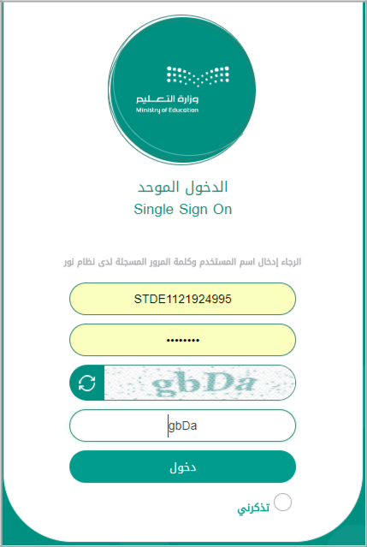

الشكل )1-2( صفحة الدخول

وسيتم الدخول إلى الصفحة الرئيسية للطالب والتي تحتوي على:

الشريط العلوي -لوحة التحكم -قائمة األوامر األساسية.

القسم األول -أقسام الصفحة الرئيسية

7
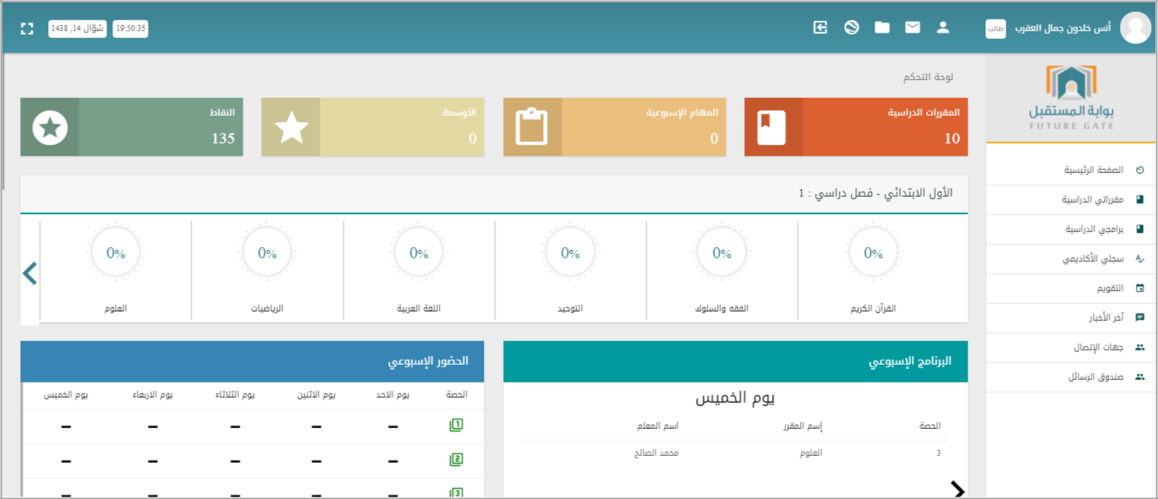

الشكل )1-1( أقسام الصفحة الرئيسية

3
أوالً -الشريط العلوي

يتم عرض الصورة الخاصة واسم الطالب وإلى جانبه أيقونات التحكم وسيتم شرحها بالترتيب:

الشكل )2-1( الشريط العلوي

1-1 الملف الشخصي

تعرض هذه الصفحة:

- البيانات األساسية :اسم الطالب وآخر ظهور له.

- بيانات التواصل الخاصة بالطالب: رقم الهاتف والبريد االلكتروني.

- تتيح إمكانية تعديل الملف الشخصي.

- تعللللللرض جهللللللات االتصللللللال الخاصللللللة بالطالللللللب وإمكانيللللللة التواصللللللل معهللللللم مللللللن خللللللالل زر جهات االتصال الموجود تحت الصورة.
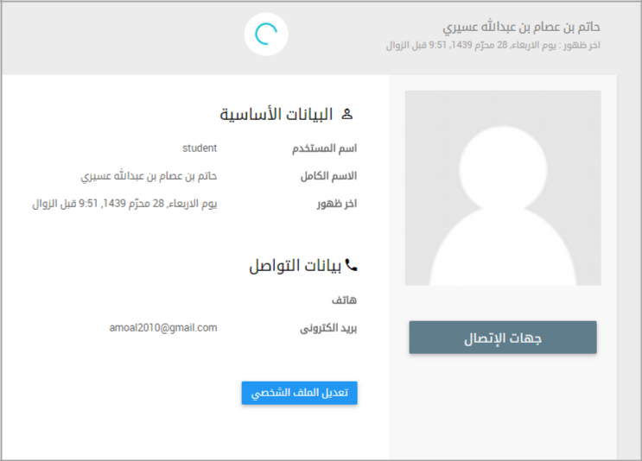

الشكل )3-1( البيانات األساسية للطالب

9
أ- تعديل الملف الشخصي: ننتقل إلى معلومات الملف الشخصي التي تحوي:

- قسم صورة المستخدم:يمكننلا ملن تعلديل الصلورة الشخصلية للطاللب وتحميلل الصلورة ملن الجهاز الخاص عن طريق مستعرض الملفات. كما يمكننا إضافة وصف للصورة أو حذفها.
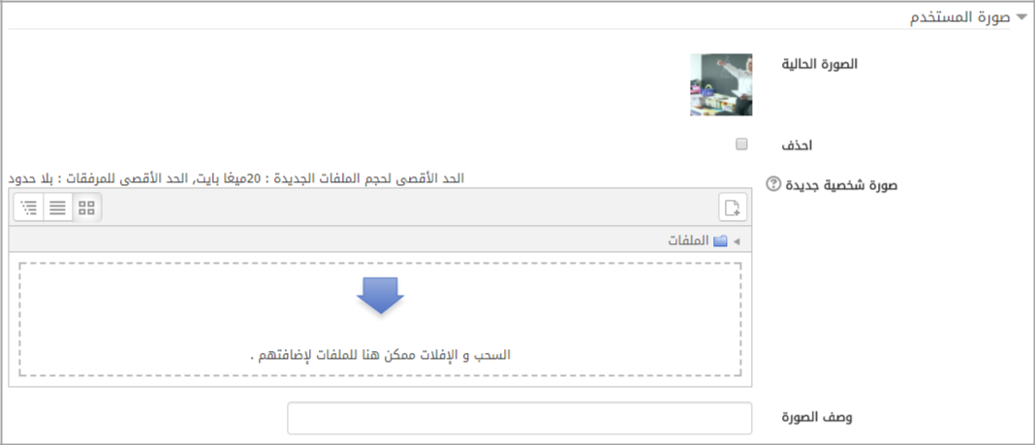

الشكل )3-1( تغيير صورة المستخدم

- قسم أسماء إضافية : إلضافة اسم بديل للطالب أو تعديل االسم أو اللقب
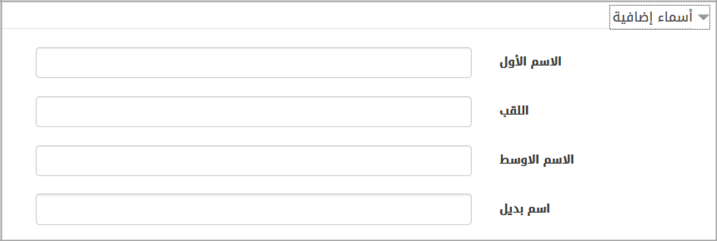

الشكل )1-1( أسماء بديلة للطالب

- االهتمامات: إلضافة نبذة عن اهتمامات الطالب وستظهر كوسوم على صفحته الخاصة.

- قسم اختياري: يمكن للطالب إضافة حسابات خاصة للتواصل مثل حساب سكايب أو صلفحته الخاصة على االنترنت أو عنوان خاص.

12
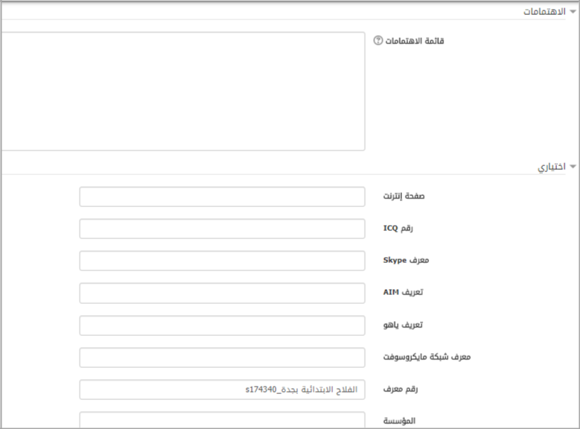

الشكل )4-1( إضافة معلومات اختيارية

ثم نضغط زر تحديث سيرتك الذاتية.

ب- جهاااااات االتصاااااال: يلللللتم علللللرض جميلللللع جهلللللات االتصلللللال التلللللي عللللللى قائملللللة الطاللللللب ويمكلللللن أن يرسل رسالة ألي جهة اتصال بالضغط على إرسال رسالة.
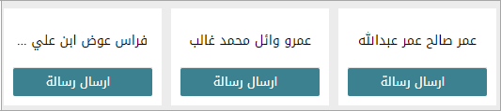

الشكل )7-1( قائمة جهات االتصال

يمكللن للطالللب أن يختللار اسللتعراض جهللات االتصللال لفصللل معللين أو جهللات اتصللال اإلداريللين فقللط مللن خللالل القائمة:

11
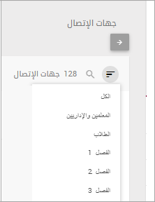

الشكل )3-1( تخصيص جهات االتصال

أو بالضغط على أيقونة البحث يبحث حسب االسم كي يصل إلى جهة اتصال محددة ويرسل الرسالة.

12
5-1 اإلشعارات

سيجد الطالب إشعار بوجود تنبيهات إلى جانب الملف الشخصي وبالضغط عليه ينتقل إلى قائمة بجميع اإلشعارات التي وصلت له وبالضغط على أحدها سيتم عرض تفاصيل اإلشعار:

مثالً إشعار بوجود نشاط أو واجب تفاعلي.
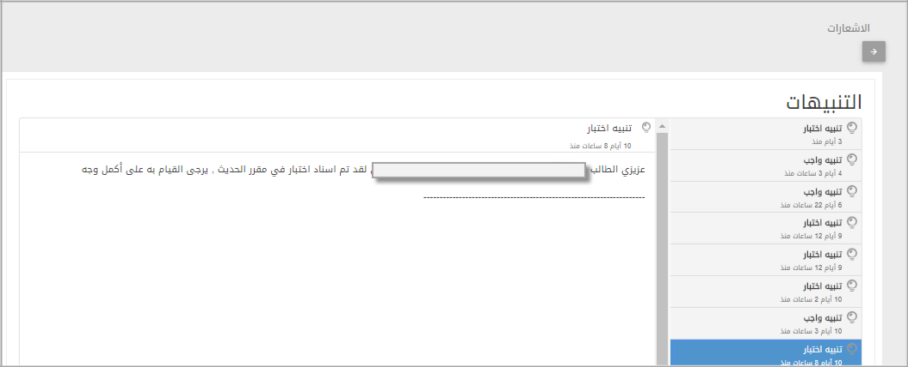

الشكل )9-1( اإلشعارات

3-1 الرسائل

يللللتم عللللرض الرسللللائل الموجللللودة فللللي صللللندوق بريللللد الطالللللب. ويمكللللن مللللن خللللالل حقللللل البحللللث كتابللللة أي اسم أو اسم مقرر والبحث عنه إما في الرسائل أو في جهات االتصال.
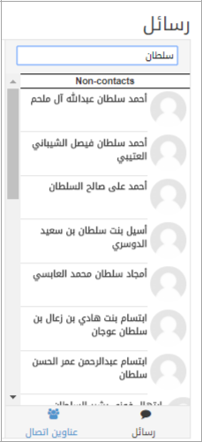

الشكل )12-1( البحث في الرسائل

13
3-1 ملفاتي الخاصة

يمكن للطالب أن يضيف ملفاته الخاصة به والتي يتراوح حجمها بين 22 إلى 122 ميجا للملف الواحلد ويفضلل أن يكون حجم الملف صغير كي ال يواجه الطالب صعوبة في الرفع بسبب سرعة االنترنت.
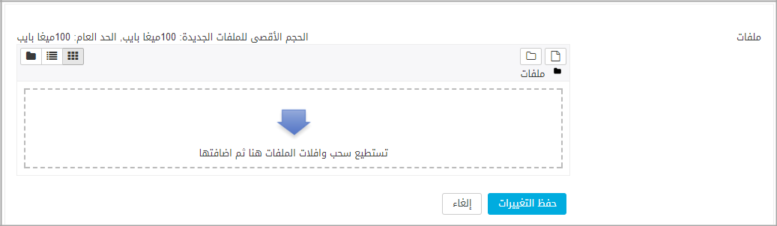

الشكل )11-1( مستعرض الملفات

يمكننا هذا المستعرض من تغيير طريقة عرض الملفات باألوامر التالية:
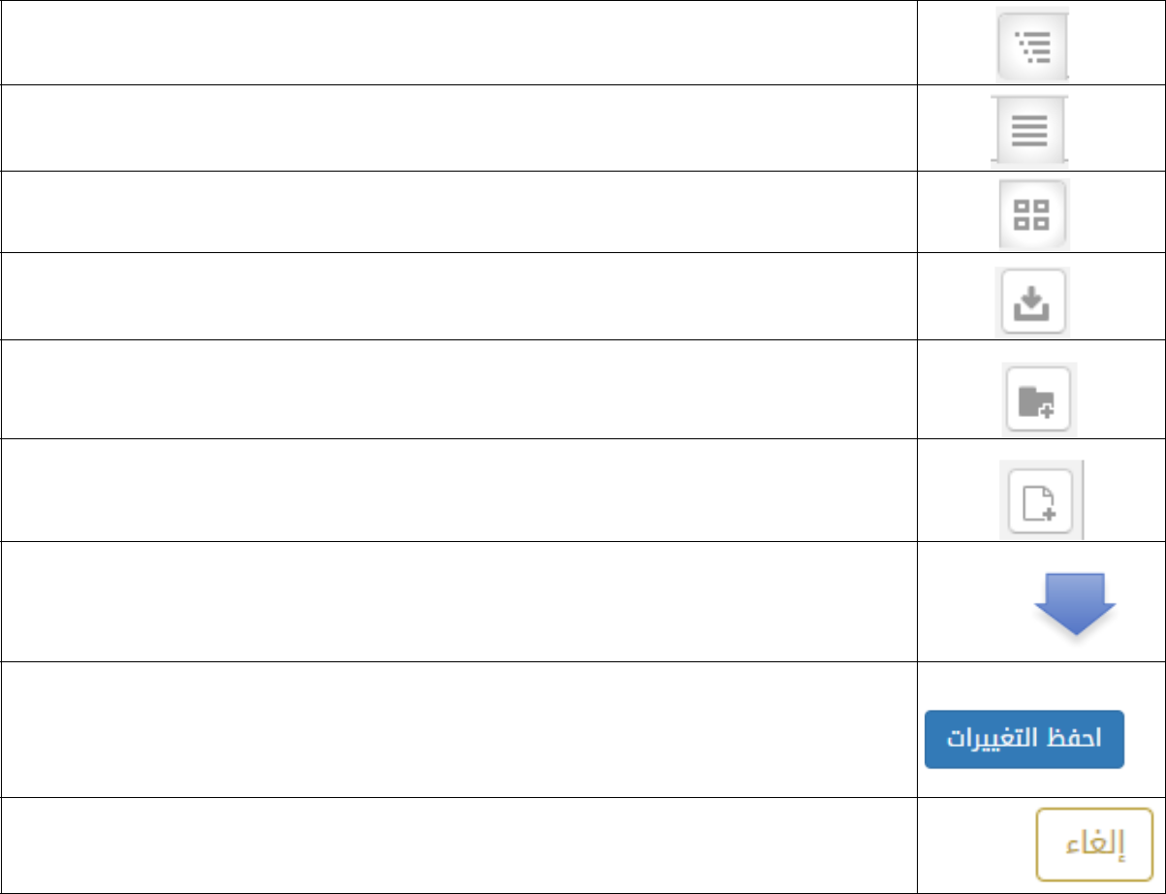

لعرض الملفات أو المجلدات بشكل هرمي )شجري(.

لعرض الملفات بشكل قائمة مع تفاصيل كل مجلد.

لعرض المجلدات بشكل أيقونات منفصلة لكل مجلد.

لتنزيل جميع الملفات وحفظها بالكمبيوتر الخاص بالطالب.

إلنشاء مجلد )يمكن للطالب ترتيب ملفاته بمجلدات منفصلة(

إلضافة ملف )يمكن إضافة الملف بأي مجلد تم إنشاؤه(

يمكن السحب للملفات من مكانها على الجهاز وإفالتها داخل المربع الذي يحوي هذا السهم لتكون جاهزة للتحميل.

لحفظ التغييرات والملفات التي تم تحميلها.

لتجاهل الملفات وعدم الحفظ.

الشكل )12-1( جدول أوامر الملفات

4-1 تغيير اللغة

لتغيير عرض الواجهات من اللغة العربية إلى اإلنجليزية وبالعكس.

2-1 تسجيل خروج

لتسجيل خروج الطالب من النظام.

13
6-1 عرض التوقيت والتاريخ.

7-1 ملء الشاشة

هلللللو الخيلللللار اللللللذي يسلللللمح بعلللللرض الصلللللفحة مللللللء الشاشلللللة وبالضلللللغط عليللللله يمكلللللن أيضلللللاً العلللللودة إلى الوضع االفتراضي.

ً
ثانيا -لوحة التحكم
يوجد في مقدمة الشاشة مؤشر | هللللللللللللللللذا المؤشللللللللللللللللر يسللللللللللللللللاعد المسللللللللللللللللتخدم
 | ً
في حال رغب بإزاللة بعلض الشاشلات الفرعيلة أو إضلافتها ملثال إزاللة علرض الجلدول األسلبوعي ملن الشاشلة
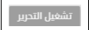

ويصبح موجوداً على يمين الشاشة ونضغط حفظ. وفي حال الرغبة باسلتعادة الجلدول األسلبوعي نضلغط تشلغيل التحرير مرة أخرى ونجده على يمين الشاشة ونعيده بالسحب واالفالت في المكان الذي نرغب بإضافته.

يعرض في هذه اللوحة جميع المعلومات وسنذكرها بالترتيب:

1-5 المقررات الدراسية

ُيـعرض بداية عدد المقررات الدراسية التي لدى الطالب هذا الفصل، وبالضغط عليها ننتقل إلى قائملة المقلررات الدراسية. سيتم شرح المقررات الدراسية وما يتعلق بها الحقاً.
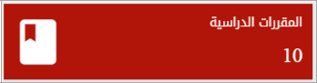

الشكل )13-1( المقررات الدراسية

5-5 المهام األسبوعية

يتم عرض عدد النشاطات األسبوعية التي على الطالب إنجازها.
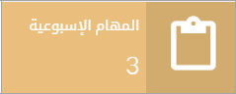

الشكل )13-1( النشاطات األسبوعية

وبالضغط عليها ننتقل ألسفل الشاشة إلى قائمة النشاطات لدى الطالب.

3-5 السلوك

تعرض عدد المالحظات التي حصل عليها الطالب.
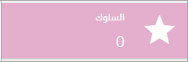

الشكل )11-1( السلوك

11
وتنقلنا ألسفل الشاشة إلى تبويبة المتابعة والمالحظات.

4-5 النقاط


الشكل )14-1( نقاط الطالب

بالضغط على أيقونة النقاط تظهر قائمة السلوك، مثالً المواظبة ولكل سلوك منها مثل غياب اليلوم يلنقص نقطلة / والتأخر عن الحصة ينقص نصف نقطة / والهروب من المدرسة نصف نقطة،

وهناك نقاط أيضاً على السلوك، مشاركات النشاط، المشاركات العلمية، التفاعل مع نظام التعليم االلكتروني وهنا تكون النقاط بالزيادة وليست بالنقصان.
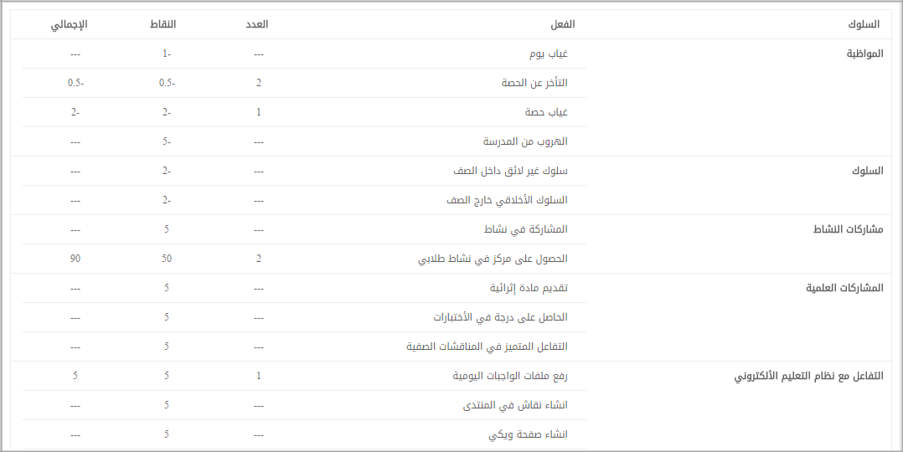

الشكل )17-1( قائمة نقاط الطالب

14
2-5 البرنامج األسبوعي

هذا الجدول يعرض الحصص لكل أيام األسبوع وكل يوم على حدة.
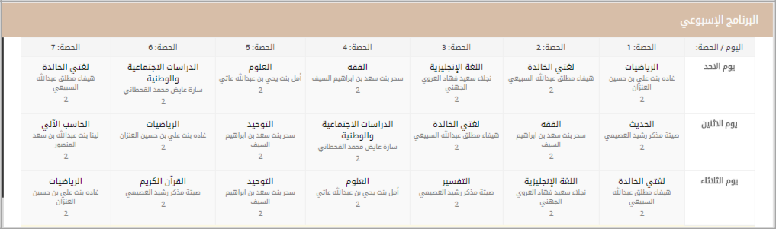

الشكل )13-1( الجدول األسبوعي

6-5 الحضور األسبوعي

في هذا الجدول يتم عرض كل أيام األسبوع والحصص ويتم تسجيل إشلارة حملراء عنلد غيلاب الطاللب ملثال فلي يوم الخميس الحصة األولى أو إشارة تأخير عند التأخير.
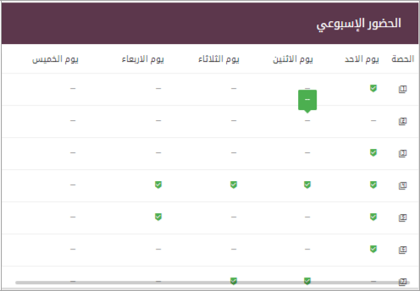

الشكل )19-1( جدول الحضور األسبوعي

17
7-5 الحضور والغياب

يتم عرض رسم بياني فيه نسلب علن حضلور الطلالب والغيلاب ويلتم تعلديل هلذا الرسلم عنلد قيلام المعللم بإدخلال بيانات الحضور والغياب في الجدول اليومي:
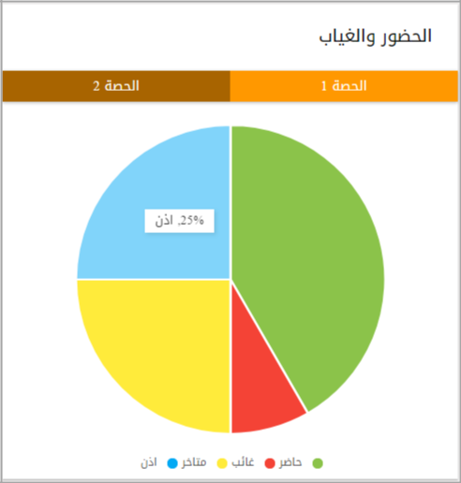

الشكل )22-1( رسم بياني للحضور اليومي

11-5 المقررات

نجلللللد قائملللللة بلللللالمقررات الدراسلللللية فلللللي مقدملللللة الصلللللفحة عللللللى شلللللكل أيقونلللللات وعليهلللللا نسلللللبة مئويلللللة تمثل هذه النسبة إنجاز الطالب على األنشطة التي أضافها المعلم )مثالً حل الواجبات التفاعلية أو تقديم النشلاطات الموجودة(.

11-5 السلوك
ُ

يلللللتم علللللرض جميلللللع النشلللللاطات السللللللوكية التلللللي أضللللليفت إللللللى مللللللف الطاللللللب ملللللع تلللللاري اإلضلللللافة ونجد أسفل السلوك اسم المعلم الذي أضاف هذا السلوك.

13
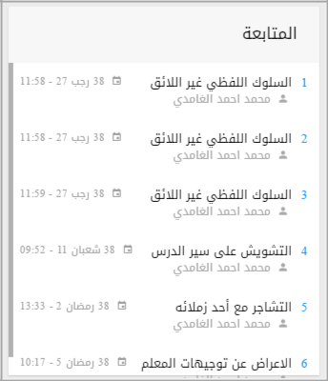

الشكل )21-1( قائمة السلوكيات للطالب

15-5 المهام األسبوعية

من خالل هذه التبويبة وهذه الشاشة يمكننا الوصول السريع إلى نشاطات الطالب األسبوعية.
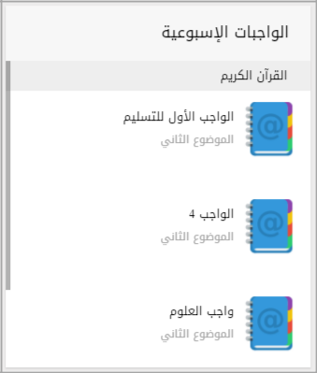

الشكل )22-1( قائمة النشاطات األسبوعي

19
ثالثاُ -قائمة األوامر األساسية
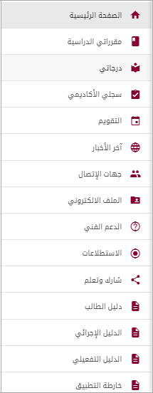

الشكل )23-1( قائمة األوامر األساسية

1-3 الصفحة الرئيسية: تعرض الصفحة الرئيسية للطالب.

5-3 مقرراتي الدراسية: تعرض المقررات الدراسية التي تخص الطالب لهذا الفصل الدراسي.

3-3 درجاتي: ينقلنا هلذا الخيلار للبلرامل الدراسلية للطاللب وسلنجد الصلف الدراسلي وفيله كلل ملواد الفصلل ملع عرض درجات الطالب النهائية ودرجات األعمال.

22
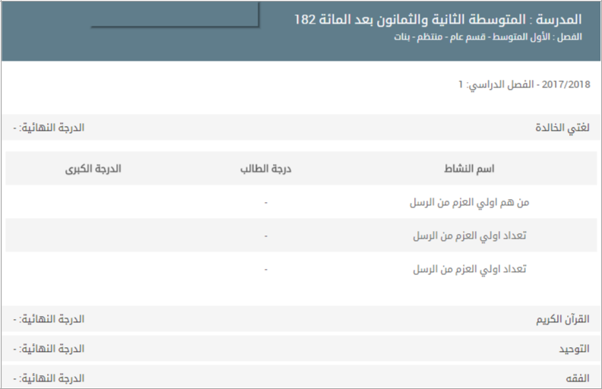

الشكل )23-1( درجات الطالب

4-3 سجلي األكاديمي: ينقلنا هذا الخيار لصفحة تتيح لنا البحث حسلب اسلم المقلرر، الفصلل الدراسلي، الصلف، درجة األعمال أو الدرجة النهائية.
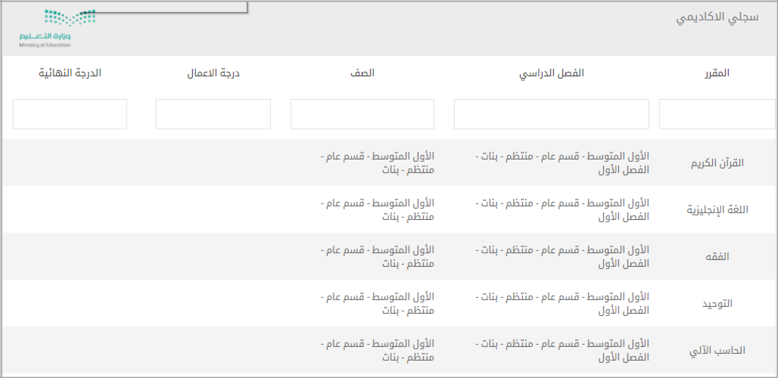

الشكل )21-1( السجل األكاديمي للطالب

2-3 التقويم:

فللللي هللللذه الرزنامللللة سللللوف يجللللد الطالللللب األحللللداث فللللي الصللللف )واجللللب تفللللاعلي أو نشللللاط( فللللي حللللال كلللللان تسلللللليمهم فلللللي هلللللذا اليلللللوم، إذا تملللللت اضلللللافة واجلللللب تفلللللاعلي لموضلللللوع وكلللللان وقلللللت التسلللللليم يوافق اليوم الحالي على التقويم ستجد هذا الواجب في القائمة لهذا اليوم:

21
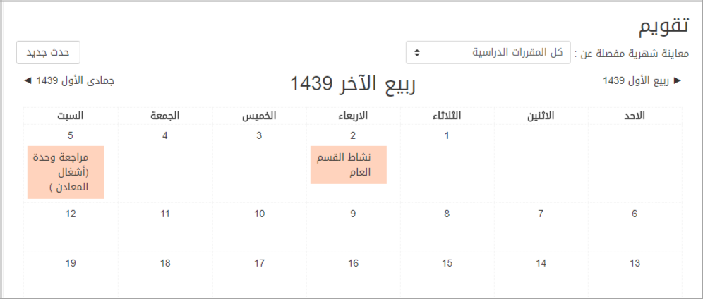

الشكل )24-1( التقويم

وبالضغط على يوم معين فيه نشاط ستظهر لنا القائمة التي تحوي األحداث المتعلقة بهذا اليوم:
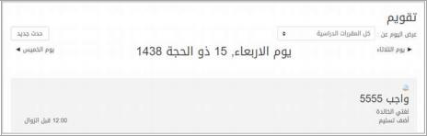

الشكل )27-1( قائمة النشاطات التعليمية

تصدير التقويم: يمكن تصدير التقويم ونقله أو حفظه كملف على الجهاز الخاص
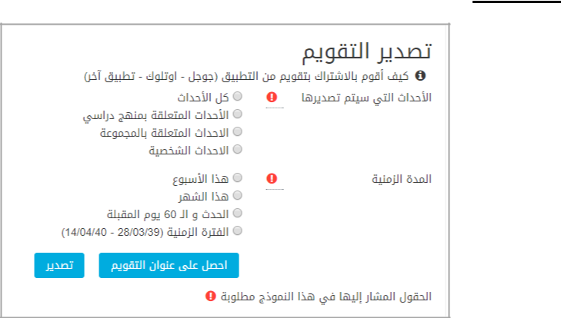

الشكل )23-1( تصدير التقويم

- إما بتصدير كافة االحداث أو األحداث المتعلقة بمنهل دراسي

22
- التوقيت إما )هذا األسبوع – هذا الشهر – فترة زمنية محددة– أو الشهرين المقبلين)

ونضغط تصدير ليتم حفظها على الجهاز الخاص

حاااادث جديااااد: نالحللللظ وجللللود زر حللللدث جديللللد الللللذي يمكننللللا مللللن إضللللافة حللللدث جديللللد علللللى التقللللويم، الضللللغط على الزر يظهر لنا مربع الحوار وفيه:

أ-القسم العام: يمكن من خالله تحديد:

•نوع الحدث :يتاح للطالب إضافة أحداث شخصية فقط.

•عنوان الحدث : وهو عنوان للحدث.

•الوصف :وهنا نذكر وصف عن الحدث ممكن أن نذكر ً سببا للحدث.

•تاري : نحدد تاري ووقت الحدث وسنجد انعكاس هذا الحدث على رزنامة األحداث.
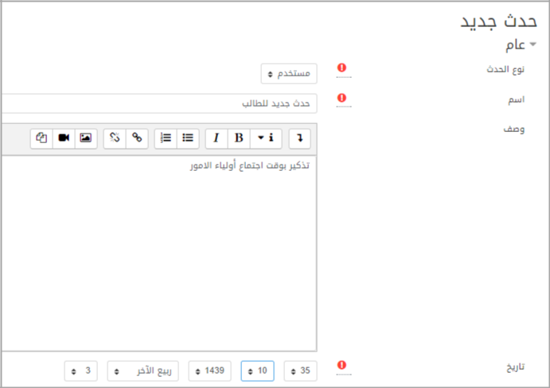

.

الشكل )29-1( حدث جديد

ب-قسم المدة الزمنية :يمكن من خالله تحديد مدة الحدث ممكن أن يكون:

•بدون مدة زمنية :مجرد حدث يرتبط بتاري يوم معين

•حتى :هنا يمكن أن يمتد الحدث لتاري معين كأن يمتد الحدث ألسبوع.

•المدة بالدقائق :هنا تكون مدة الحدث بالدقائق ممكن ساعة أو أكثر أو أقل.

23
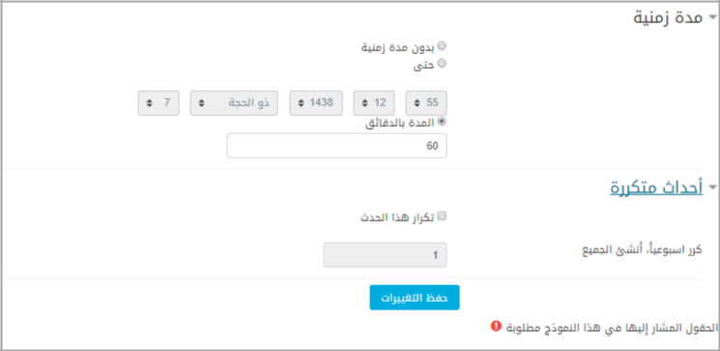

الشكل )32-1( إعدادات المدة الزمنية والتكرارات للحدث

ت-قسم أحداث متكررة:

تكرار هذا الحدث أسبوعيا عند اختيار تكرار هذا الحدث ونحدد عدد األسابيع التي سيتكرر خاللها الحدث، ومن ثم نضغط حفظ التغييرات لنجد أن الحدث ظهر في رزنامة األحداث.

بالضللللللغط علللللللى الحللللللدث ننتقللللللل إلللللللى قائمللللللة األحللللللداث ويظهللللللر لنللللللا خيللللللاران التحريللللللر أو الحللللللذف لنللللللتمكن مللللللن تعللللللديل الحلللللللدث المتكللللللرر إذا كلللللللان مضللللللاف ملللللللن قبللللللل الطاللللللللب أمللللللا للللللللو كللللللان ملللللللن قبللللللل المعللللللللم ال يكمن تعديله.
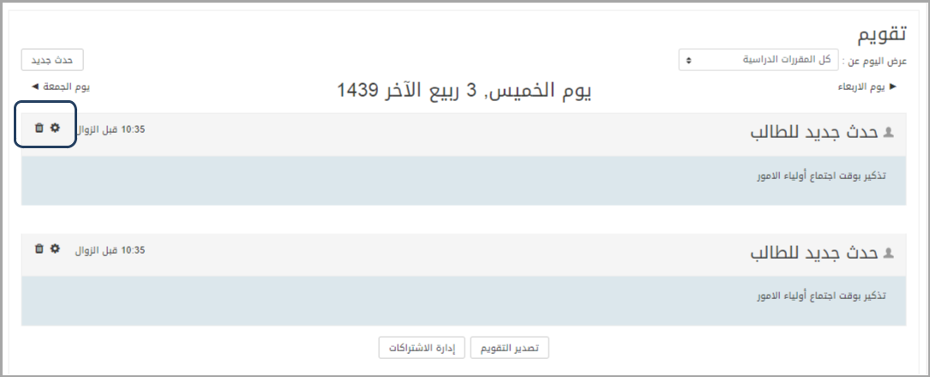

الشكل )31-1( خيارات الحدث

✓التحريلللللللللر: يشلللللللللبه شاشلللللللللة اإلضلللللللللافة بحيلللللللللث نلللللللللتمكن ملللللللللن تعلللللللللديل العنلللللللللوان، الوصلللللللللف، التلللللللللاري أو المدة الزمنية، ويمكن أن نطبق هذه التعديالت على الحدث فقط أو على التكلرارات أيضلاً لهلذا الحلدث ثلم نضلغط احفلظ التغييرات لنطبق التعديالت على الحدث.

6-3 آخر األخبار: لعرض األخبار التي تتم إضافتها من قبل القائد أو المشرف للطالب.

7-3 جهات االتصال: لعرض جميلع جهلات االتصلال التلي يمكلن للطاللب التواصلل معهلا وإرسلال الرسلائل فقلط بالضغط على إرسال رسالة وكتابة النص وإرساله.

ممكللن أن تكللون جهللات االتصللال مرشللد طالبللي أو المللدير أو زمالئلله الطلبللة أي أن جهللات االتصللال ليسللت محصورة فقط بطالب الصف.

8-3 الملف االلكتروني:

23
يمكن للطالب بناء ملفه اإللكتروني الذي يحوي السيرة الذاتية والشهادات التي حصل عليها والكتب المنشلورات

التي تهمه إضافة إلى األهداف والمهارات الشخصية،

يمكللللللن أيضللللللاً إنشللللللاء المحفظللللللة االلكترونيللللللة الخاصللللللة بلللللله ويمكللللللن اسللللللتخدام المحفظللللللة لتخللللللزين

عنللللللللللاوين الويللللللللللب، والملفللللللللللات، وكللللللللللذلك إدخللللللللللال المالحظللللللللللات التللللللللللي قللللللللللد تحتللللللللللوي علللللللللللى رؤى أو مالحظات صغيرة قد يرغب المستخدم بكتابتها. ويمكن إنشلاء صلفحات ومشلاركتها لجميلع الطلالب أو االطلللللللللللللللالع عللللللللللللللللى صلللللللللللللللفحات قلللللللللللللللام المعلملللللللللللللللون بمشلللللللللللللللاركتها ويمكلللللللللللللللن اسلللللللللللللللتيراد أو تصدير ملف سكورم.
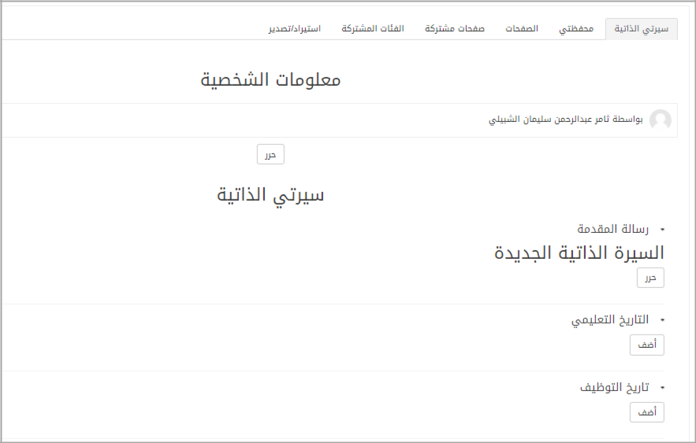

الشكل )32-1( اعدادات الملف االلكتروني

يحتوي الملف االلكتروني على عدة تبويبات سنتكلم عنها بالتفصيل:

سيرتي الذاتية:

تحتلوي علللى قسلم المعلومللات الشخصللية وبلالنقر علللى زر حللرر يمكلن إضللافة معلومللات إللى محللرر النصللوص ونختار حفظ التغييرات.

في قسم السيرة الذاتية يستطيع الطالب إدخال عدة معلومات نتكلم عنها بالتفصيل:

أ- التاري التعليمي: بالنقر على زر أضف ننتقل لشاشة إضافة التاري التعليمي التالية:

21
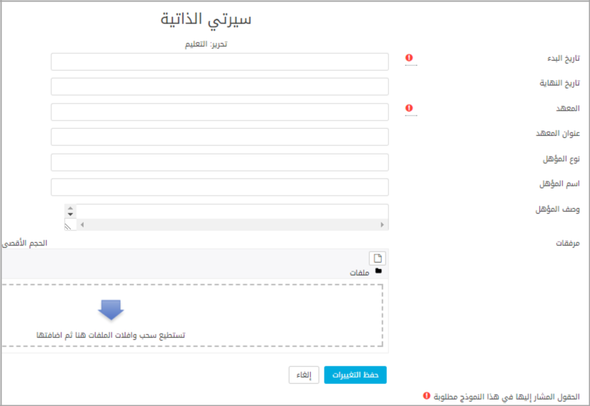

الشكل )33-1( اعدادات السيرة الذاتية

نحتاج لتعبئة الحقول المطلوبة )تاري البدء-والمعهد( أما عن معلومات المعهد وعنوانه ووصف المؤهلل والعملل والمرفقات األخرى فجميعها معلومات إضافية يمكن تخطيها.
ب- | ً
ب- | تاري التوظيف: بالضغط على زر أضف نستطيع أيضا إدخال تفاصيل التوظيف.
ت- | الشهادات إلضافة الشهادة ننقر زر أضف لتظهر شاشة تسلمح بتعبئلة تفاصليل الشلهادة )تلاري الشلهادة
 | والمكللان الللذي صللدرت منلله الشللهادة( ويمكللن تحميللل الشللهادة كصللورة مرفقللة والضللغط علللى حفللظ
 | التغييرات.
ث- | الكتب والمنشورات وبقية التفاصيل تتم إضافتها كما سبق فقط بالضلغط عللى أضلف وإدخلال التفاصليل
 | واختيار حفظ التغييرات.
ج- | وكذلك بالنسبة لبقية البيانات )العضوية المهنية-األهداف-المهارات-االهتمامات(.

محفظتي:

في هذا التبويب نتمكن من إضافة عناوين الويب والملفات والمالحظات وإضافتها إلى عدة فئات.

إضافة فئة:

ننقر على أيقونة فئة لننتقل إلى الشاشة التالية:

24
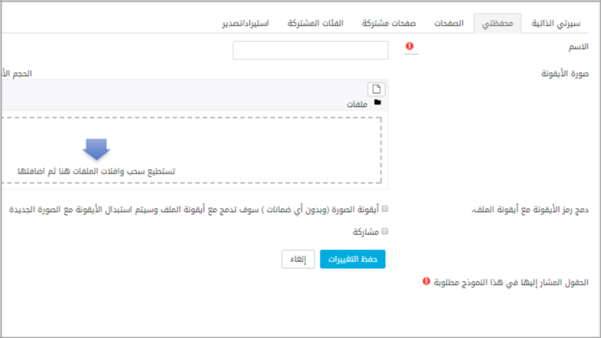

الشكل )33-1( اعدادات محفظتي

على الطالب أن يدخل:

- اسم الفئة، ويمكن أن يرفع صورة لتكون أيقونة تدل على الفئة.

- مشاركة: لمشاركة الفئة بما تحتويه مع اآلخرين في هذا المقرر ونضغط حفظ التغييرات.

27
إضافة رابط:

نختار أيقونة رابط على يسار الشاشة لننتقل إلى شاشة اعدادات الرابط:
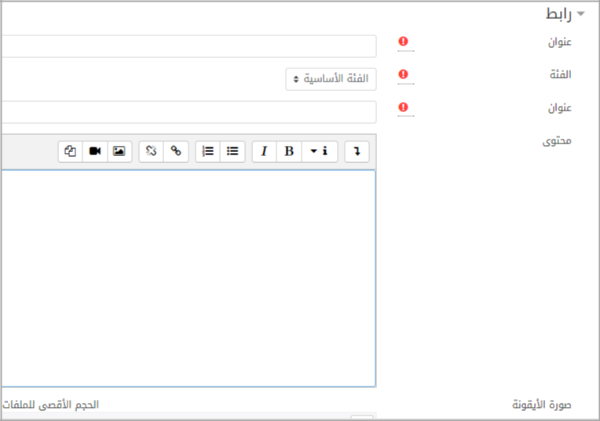

الشكل )31-1( شاشة إضافة رابط

على الطالب أن يحدد ما يلي:

- عنوان الرابط الرئيسي بشكل نصي.

- الفئة: تظهر قائمة بالفئات الموجودة ويختار الطالب منها الفئة المناسبة.

- عنوان: هنا يقوم الطالب بنس الرابط أو العنوان الذي يرغب بإضافته.

- المحتوى: يحوي الوصف الخاص بالرابط.

- صورة األيقونة: لتحديد صورة أيقونة لتمييز هذا الرابط.

- عالمات)وسوم(: لربط هذا العنوان بوسوم معينة.

23
إضافة ملف:

يستطيع الطالب إضافة ملفات لفئة محددة بإدخال التفاصيل المتعلقة بالملف:

اسم الملف -الفئة – تحميلل المللف )هنلا يقلوم الطاللب بتحميلل المللف ملن جهلازه الخلاص( ويمكلن كتابلة وصلف للملف في حقل المحتوى وإضافة صلورة لتكلون أيقونلة المللف وربطله بوسلوم يحلددها الطاللب وملن ثلم الضلغط على حفظ التغييرات.
إضافة مالحظة:

بللنفس الطريقللة نختللار أيقونللة مالحظللة ونللدخل معلومللات المالحظللة )عنللوان-محتللوى-الفئللة-عالمللات أو وسللوم(

ونضغط حفظ التغييرات.

الصفحات:

يمكللن إضللافة صللفحة ومشللاركتها مللع اآلخللرين بللالنقر علللى إضللافة صللفحة ونللدخل عنللوان الصللفحة ومحتويللات الصفحة في التوصيف واختيار –مشاركة -وننقر على حفظ التغييرات.

صفحات مشتركة:

يمكن االطالع على الصفحات التي تمت مشاركتها بالضغط على تبويبة صفحات مشتركة.

الفئات المشتركة:

يمكن للطالب االطالع على الفئات التي تمت مشاركتها معه من خالل هذه التبويبة.

استيراد وتصدير:

يمكن للمعلم أن يقوم بتصدير ملف سكورم أو استيراد ملف أو استيراد من موودل.

9-3 الدعم الفني:

يمكن للمستخدم من خالل هذه الصفحة أن يقوم بتسلجيل مشلكالته وإرسلالها إللى فريلق اللدعم الفنلي اللذي سليقوم بحلللللللللللللللل المشلللللللللللللللكالت والتواصلللللللللللللللل ملللللللللللللللع المسلللللللللللللللتخدم عبلللللللللللللللر بريلللللللللللللللده االلكترونلللللللللللللللي أو رقم الهاتف الذي سيقوم بإدخاله.

حيث نجد في الشاشة التصلنيف وهلو نلوع المشلكلة: يمكلن أن يكلون )نظلام بوابلة المسلتقبل – االنترنلت وتغطيلة الشبكة – األجهزة(

أما نوع التصنيف فيكون حسب نوع المشكلة كما يلي:

29
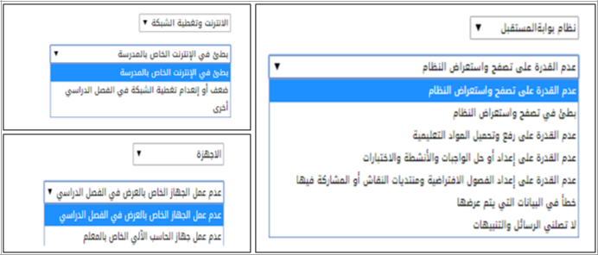

الشكل )63-1( إعدادات التصنيفات للمشكلة

ثلم ننتقللل بعللد تحديللد المشللكلة إلللى ذكللر التفاصلليل للمشلكلة ومللن ثللم إدخللال رقللم جللوال المسللتخدم وعنللوان البريللد االلكتروني للتواصل معه لحل المشلكلة وفلي حلال وجلود ملفلات مرفقلة يمكلن تحميلهلا أيضلاً ليطللع عليهلا فريلق الدعم.
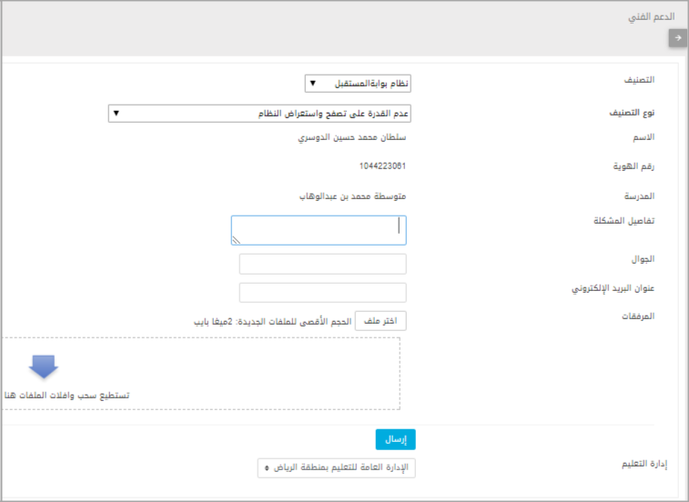

الشكل )63-1( شاشة إعداد الدعم الفني

10-3 االستطالعات: يمكن للطالب من خالل هذه القائمة أن يطلع على االستطالعات المضافة من قبل القلائمين على إنشاء استبيان )قائد المدرسة-المعلم( ويشارك بها.

بالضلللللللغط عللللللللى اسلللللللتطالعات سلللللللوف تظهلللللللر قائملللللللة بجميلللللللع االسلللللللتطالعات المتاحلللللللة وبالضلللللللغط على أحدها نستطيع المشاركة واإلجابة على االسئلة .

32
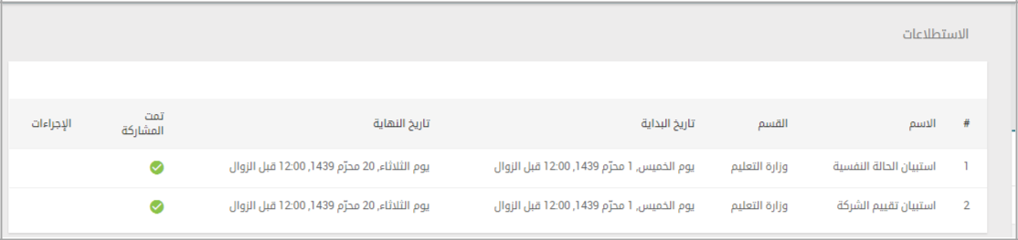

الشكل )33-1( قائمة االستطالعات

نجد االستطالعات الجديدة في أسفل الشاشة على اليسار عند الدخول إلى البوابة.
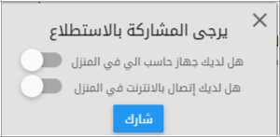

الشكل )39-1( شاشة االستطالعات السريعة

11-3 شارك وتعلم:

تمكننا الخيارات في هلذه الصلفحة ملن التواصلل ملع الطلالب والمشلاركة بملفلات أو أسلئلة وإجابلات أو االطلالع على ملفات أضافها المعلمون والدخول إلى منتديات الطالب.
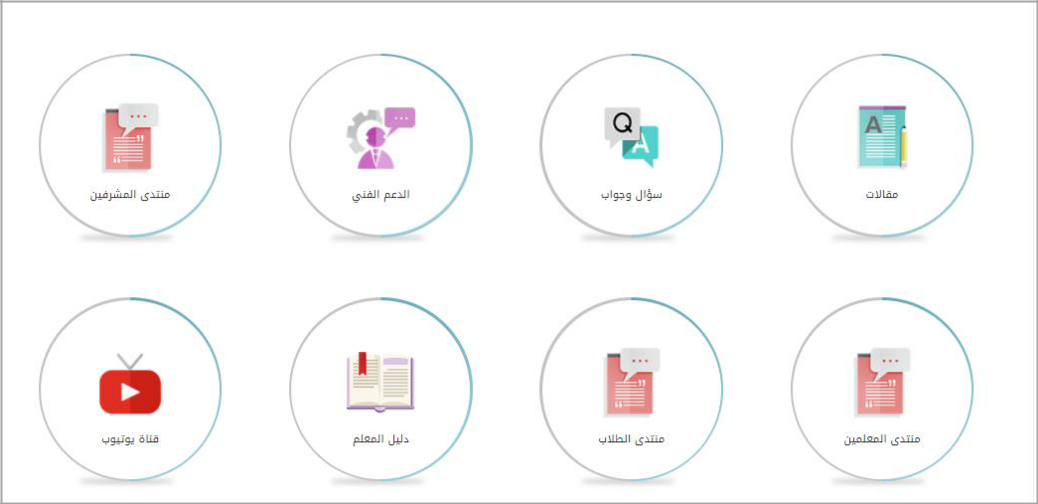

الشكل )32-1( شاشة شارك وتعلم

نجد فيها األيقونات التالية:

- مقاالت: لالطالع على المقاالت التي تمت إضافتها ومشاركتها.

- سؤال وجواب: للوصول إلى األسئلة األكثر تكراراً واالستفادة من اإلجابات والمشاركات. o الدعم الفني: للوصول إلى الدعم الفني وإنشاء تذكرة جديدة.
o منتللدى المشللرفين/ منتللدى المعلمللين / منتللدى الطللالب: لالطللالع علللى المنتللدى والمشللاركة بالمواضلليع المختلفة.

o دليل الطالب: للوصول إلى دليل االستخدام.

o قناة يوتيوب: ينقلنا إلى قناة اليوتيوب التي تحوي فيديوهات تعليمية وتوضيحية الستخدام البوابة.

31
12-3 دليل الطالب:

يمكننا من االطالع على دليل االستخدام وتحميله على جهاز الطالب بصيغة ملف .PDF

13-3 الدليل اإلجرائي:

يمكننا من االطالع على الدليل اإلجرائي وتحميله على جهاز الطالب بصيغة ملف .PDF

14-3 الدليل التفعيلي:

يمكننا من االطالع على الدليل التفعيلي وتحميله على جهاز الطالب بصيغة ملف .PDF

15-3 خارطة التطبيق:

تمكننا من االطالع على خارطة التطبيق وتحميلها على جهاز الطالب بصيغة ملف .PDF

32
القسم الثاني -المنهاج الدراسي

في حال الضغط على أيقونة أي مقرر دراسي سلتظهر لنلا خيلارات وشلريط ملن األواملر مرتبطلة بلالمقرر نفسله كالتالي، وسيتم شرح هذه األوامر بالترتيب:

أوالً -المنهاج الدراسي

عند اختيار المنهلاج الدراسلي سليتم علرض الملنهل مقسلماً إللى موضلوعات كملا حلددها المعللم وبالضلغط عللى الموضوع سيتم عرض الواجبات التفاعلية والنشاطات المتعلقة بالموضوع:
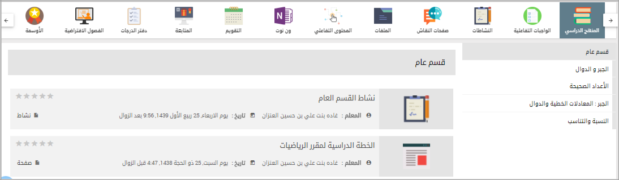

الشكل )1-2( خيارات المنهاج الدراسي

هنا نجد الموضوع األول الذي أضاف المعلم فيه صلفحة علن الخطلة الدراسلية ثلم أضلاف واجلب تفلاعلي وإفلادة

.... إذا انتقلنا للموضوع الثالث ستتغير الواجبات التفاعلية والنشاطات المعروضة وهكذا.

33
ثانياً -الواجبات التفاعلية

ستظهر قائمة بالواجبات التفاعلية التي تمت إضافتها من قبل المعلم.
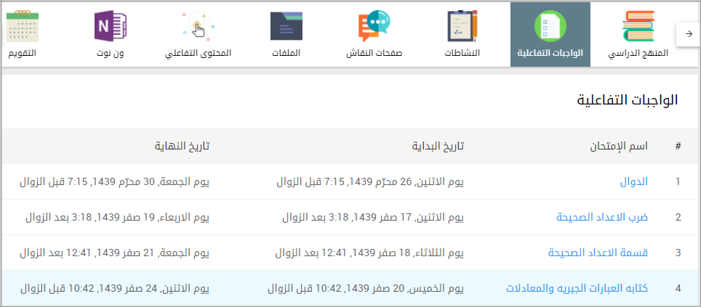

الشكل )2-2( قائمة الواجبات التفاعلية

عند اختيار مثالً واجب تفاعلي الفصل الثاني ستظهر لنا الشاشة التالية:
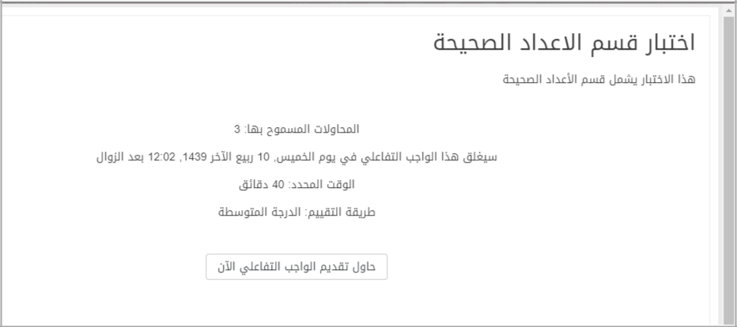

الشكل )3-2( معلومات تقديم الواجب التفاعلي

هذه الشاشة تعرض لنا معلومات عن تقديم الواجب التفاعلي

- المحاوالت المسموح بهلا: هنلا يمكلن للطاللب أن يحلاول تقلديم الواجلب التفلاعلي أكثلر ملن ملرة أو ملرة واحدة حسب ما يحدده المعلم للمادة.

- يفتح عند: هذا الواجب التفاعلي يفتح الثالثاء مثالً، فليمكن للطاللب أن يبلدأ التقلديم ملن يلوم الثالثلاء 13 رمضان كما هو واضح.

- سيغلق عند: آخر يوم لقبول التقديم هلو الثالثلاء 21 رمضلان وللن يلتمكن الطاللب بعلدها ملن التقلديم أو استعراض األسئلة أو المحاوالت.

- الوقللت المحللدد: هللو المللدة الزمنيللة لتقللديم الواجللب التفللاعلي وهنللا 32 دقيقللة وسلليغلق بعللدها الواجللب التفاعلي.

بالضغط على زر حاول تقديم الواجب التفاعلي اآلن ستظهر للطالب رسالة تأكيد أنه يمكنه التقديم مرة واحلدة إذا رغب بالمتابعة يضغط ابدأ المحاولة.

33
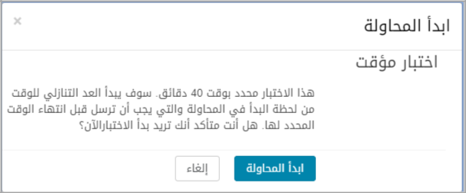

الشكل )3-2( تأكيد بدء الواجب التفاعلي

بالضلللللغط عللللللى ابلللللدأ المحاوللللللة سلللللوف يبلللللدأ علللللرض األسلللللئلة بالتتلللللالي ونضلللللغط زر التلللللالي لالنتقلللللال إلى السؤال الذي يليه وسوف نشرح أنواع األسئلة التي تواجه الطالب الحقاً:
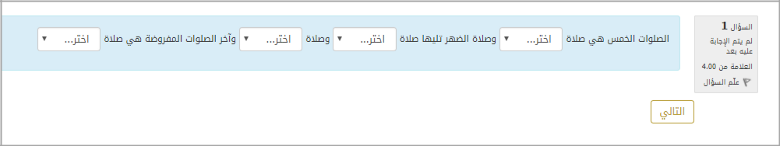

الشكل )1-2( عرض أسئلة الواجب التفاعلي

عند االنتهاء من األسئلة سنجد شاشة الملخص عن الواجب التفاعلي التي تعرض معلومات عن كل إجابة.
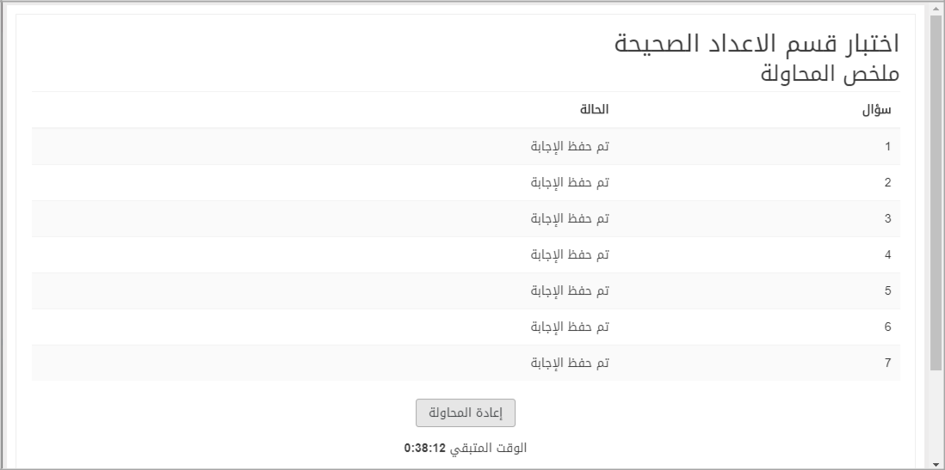

الشكل

)4-2( ملخص الواجب التفاعلي

نجد خيار العودة إلى المحاولة: ليعيدنا إلى األسئلة كي يقوم الطالب بالمراجعة وتعديل اإلجابات.

وخيار تقديم الكل واالنتهاء: هنا لن يكون الطالب قادر بعدها على التغيير، وستظهر له شاشة تأكيد.

31
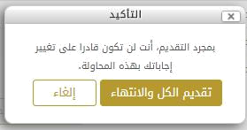

الشكل )7-2( تأكيد تقديم الواجب التفاعلي

بالضغط على تقديم الكلل واالنتهلاء يكلون الطاللب قلدم الواجلب التفلاعلي وتظهلر الشاشلة التلي تعلرض اإلجابلات الصحيحة ودرجة كل سؤال قد شارك الطالب بإجابته.
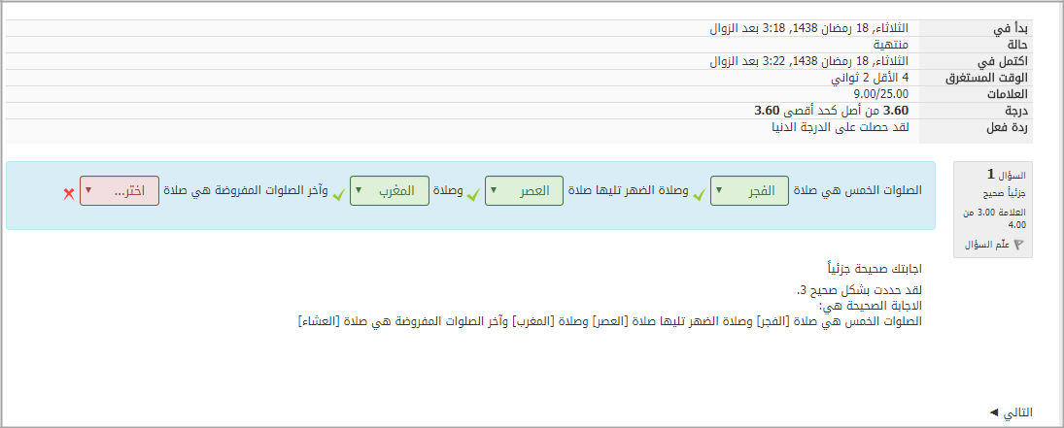

الشكل )3-2( تصحيح اإلجابات

في القسم العلوي نجد معلومات عن وقت الواجب التفلاعلي والدرجلة الكامللة أملا القسلم الثلاني فيله السلؤال وعلدد االجابات الصحيحة والدرجة للسؤال وبالضغط على التلالي: ننتقلل لمراجعلة السلؤال التلالي وباالنتهلاء ملن جميلع األسئلة ننتقل إلى الملخص عن كامل درجات الواجب التفاعلي.
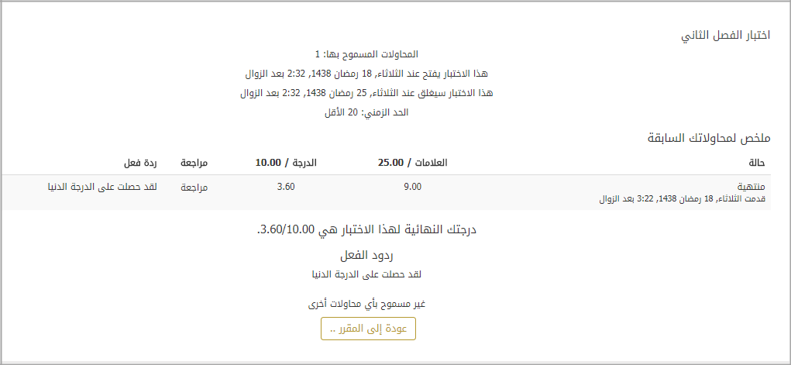

الشكل )9-2( انتهاء الواجب التفاعلي

ملخص المحاوالت هنا يعرض الدرجة التي حصل عليها الطالب وهنلا الدرجلة 3.42 ملن عشلرة وهلي الدرجلة الدنيا وليس لدينا الصالحية للعودة لمحاولة الواجب التفاعلي.

34
يمكننا فقط العودة إلى المقرر. ونكون قد أنهينا الواجب التفاعلي.

مالحظة:

في حال كان مسموح أكثر من محاولة للواجب التفاعلي سيعرض لك المحاوالت السابقة في حال كنت قد حاولت تقلللللللللللللللللديم الواجلللللللللللللللللب التفلللللللللللللللللاعلي مسلللللللللللللللللبقاً ملللللللللللللللللع عالملللللللللللللللللة المحاوللللللللللللللللللة ويمكنلللللللللللللللللك من المحاولة في حال رغب الطالب باالستمرار.
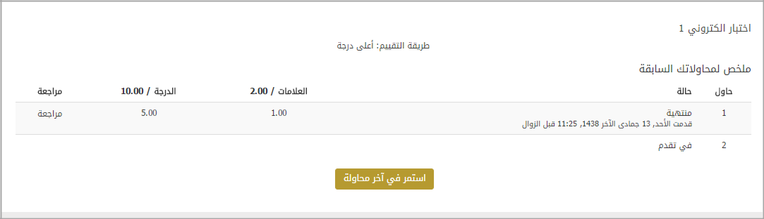

الشكل )12-2( انتهاء الواجب التفاعلي

بالضغط على استمر في آخر محاولة سوف ننتقل إلى الواجب التفاعلي ويبدأ الطالب بحل األسلئلة. ويلتم علرض األسئلة وسوف نشرح أنواع األسئلة التي تواجه الطالب الحقاً.

37
ثالثاً-النشاطات

سللللللتظهر قائمللللللة بالنشللللللاطات التللللللي تمللللللت إضللللللافتها مللللللن قبللللللل المعلللللللم وفللللللي حللللللال ضللللللغط الطالللللللب على اسم النشاط تظهر له شاشة التقديم:
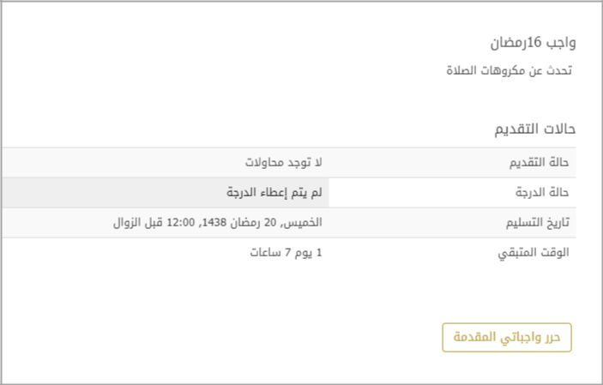

الشكل )11-2( تقديم النشاط

يجد الطالب في وصف النشاط بأن المعلم يطلب منه أن يتحدث عن مكروهات الصالة نجد في الشاشة أعاله.

  - حاالت التقديم: هنا ال توجد محاولة أي أن الطالب لم يقم بحل الواجب أو التقديم.

- حالة الدرجة: لم يتم إعطاء درجة ألن الطالب لم يقم بالتقديم.

- الوقت المتبقي للتسليم يوم وسبع ساعات.

بالضغط على زر حرر نشاطاتي المقدمة سينتقل الطالب لشاشة التقديم كالتالي:
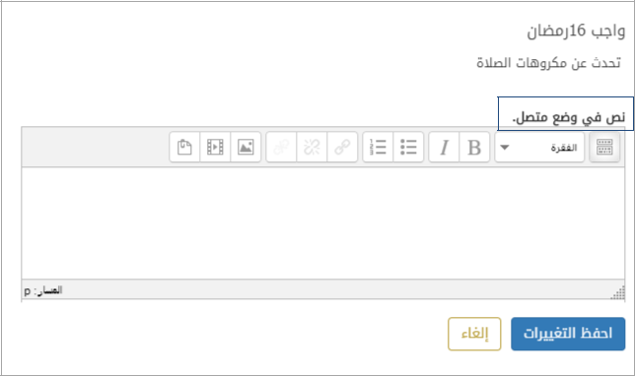

الشكل )12-2( تقديم النشاط كنص متصل

33
وهنا النشاط عبارة عن أن يكتب الطالب اإلجابة )يتحدث عن مكروهلات الصلالة( داخلل مربلع الحلوار ويضلغط احفظ التغييرات وبذلك يكون قد سلم النشاط للمعلم.

ويمكن للطالب أن يستخدم التنسيقات والخيارات الموجودة في هذا مربع الحوار مثالً تكبير حجم الخلط أو جعلله يظهر بالخط العريض )وسنذكر شرح عن استخدام محرر النصوص بعد شرح النشاط وتقديمه(

مالحظة: يمكن أن يكون النشاط فيه إرفاق ملف حيث تظهر شاشة رفع الملفات، يمكلن للطاللب ملن خاللهلا رفلع الملفللات مللن جهللازه، أو اسللتخدام خاصللية السللحب واإلفللالت للملللف مباشللرة مللن سللطح المكتللب الخللاص بلله إلللى منتصف مربلع الحلوار. والمللف قلد يكلون وثيقلة معالجلات النصلوص )مثلل ملفلات وورد( أو علروض الشلرائح )مثل بوربوينت(، أو صورة، أو ملف بي دي اف )PDF( لتقديم بحث أو كتابة مقالة ...إل .
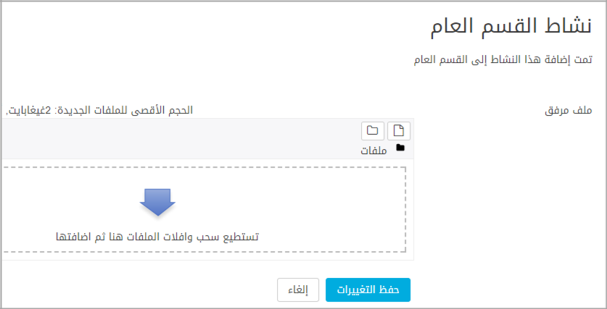

الشكل )13-2( تقديم النشاط كملف نصي

بالضغط على احفظ التغييرات يتم عرض ملخص عن النشاط الذي قدمه الطالب ويمكن أيضاً العودة إلى النشلاط وتحريره وتعديله مرة أخرى.
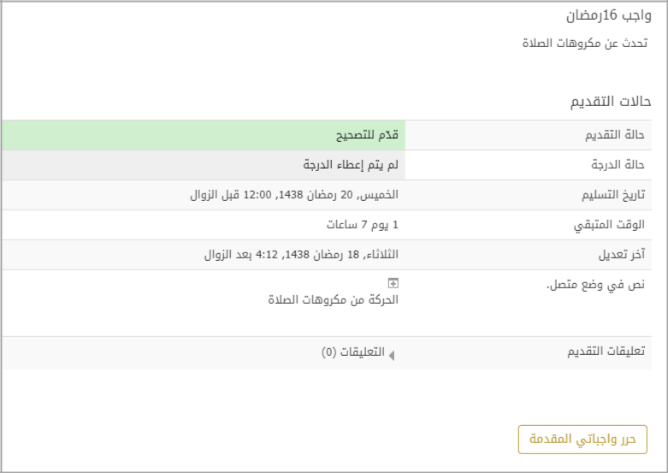

الشكل )13-2( ملخص عن النشاط

39
- أما في حال الضغط عللى نشلاط متاخخر فلي التقلديم فسليظهر للطاللب أنله ال يمكلن التقلديم وللن يسلتطيع الطالب تعديل اإلجابة أو إضافتها لنيل الدرجة. ونجد فلي خانلة الوقلت المتبقلي أن النشلاط متلأخر ب 3 أيام عن الموعد.
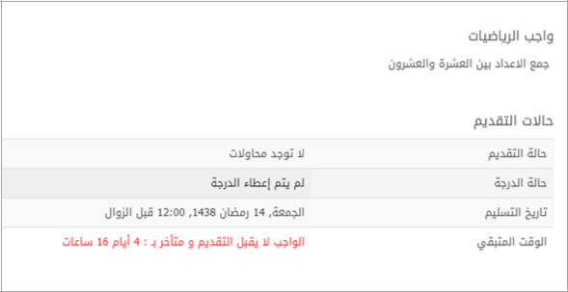

الشكل )11-2( نشاط متأخر

- أما فلي حلال الضلغط عللى نشلاط تلم تقديمله مسلبقاً فسليجد الطاللب تصلحيح المعللم ويجلد الدرجلة التلي حصل عليها ويجد أيضاً اسم المعللم اللذي صلحح النشلاط والمالحظلات التلي أضلافها المعللم ملع تلاري التصحيح. سنجد حقول جديدة في حال التصحيح تظهر ردود الفعل واسم المعلم الذي قام بالتصحيح.
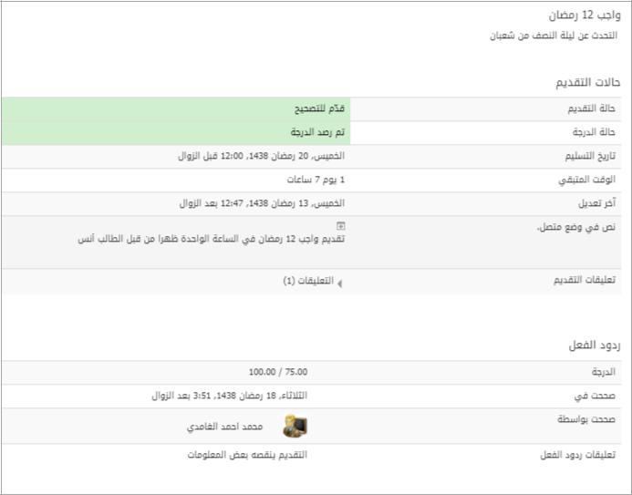

الشكل )14-2( النشاط بعد التصحيح

يمكللن أن يكللون الطالللب قللد قللام بتقللديم النشللاط ولللم يقللم المعلللم بتصللحيح النشللاط بعللد فيظهللر للطالللب أنلله لللم يللتم التصحيح ولم يحصل على الدرجة بعد.

32
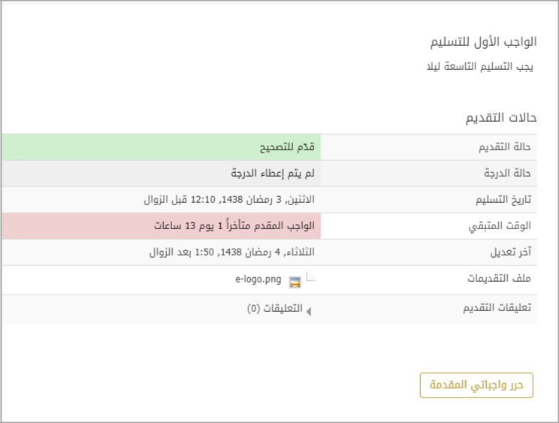

الشكل )17-2( نشاط لم يتم تصحيحه

حالة التقديم: قدم للتصحيح وحالة الدرجة: لم يتم إعطاء درجة

ونالحظ أنه ال يوجد ردود فعل وال يوجلد اسلم المعللم اللذي قلام بالتصلحيح وهلذه المعلوملات توجلد فقلط بالنشلاط الذي تم تصحيحه.

في ملف التقديمات نجد أنه أمكن الطالب أن يضيف صورة لحل النشاط.

31
استخدام محرر النصوص في النظام:
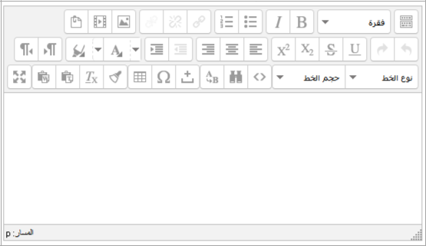

الشكل )13-2( محرر النصوص

جدول بقائمة بعض رموز محرر النصوص، والشرح حسب ترتيب الرموز

 | األشكال والرموز |  |  | الوظيفة
 |  |  | الختيار نوع الخط.
 |  |  | الختيار حجم الخط.
 |  |  | الختيار النمط .Style
 |  |  | الخط: غامق، مائل، تحته خط، يمر به مستقيم.
 |  |  | الخط: مرتفع عن مستوى الكتابة، منخفض عنها.
 |  |  | الفقرة: محاذاة لليمين، متوسط، لليسار.
 |  |  |  | اتجاه كتابة النص من اليسار إلى اليمين، والعكس.
 |  |  |  | زيادة المسافة البادئة، إنقاصها.
 |  |  | تنقيط للفقرات، ترقيم للفقرات.
 |  |  | إزالة االكواد الخاطئة، مسح التنسيق، نس نص دون تنسيق، نسل ملن مسلتند
 |  |  | ويرد.
 |  |  |  | إعادة آخر عمل، إلغاء آخر عمل.
 |  |  |  | عدم السماح بربط آلي، إزالة رابط، إدراج رابط.
 |  |  | إدراج أو تحرير: صورة، وسائط )صوت، فيديو...إل (، إدراج فراغ.
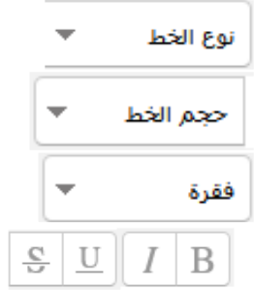
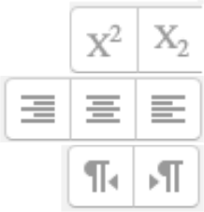
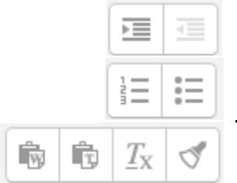
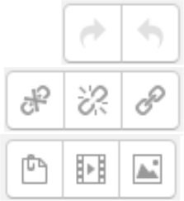

32
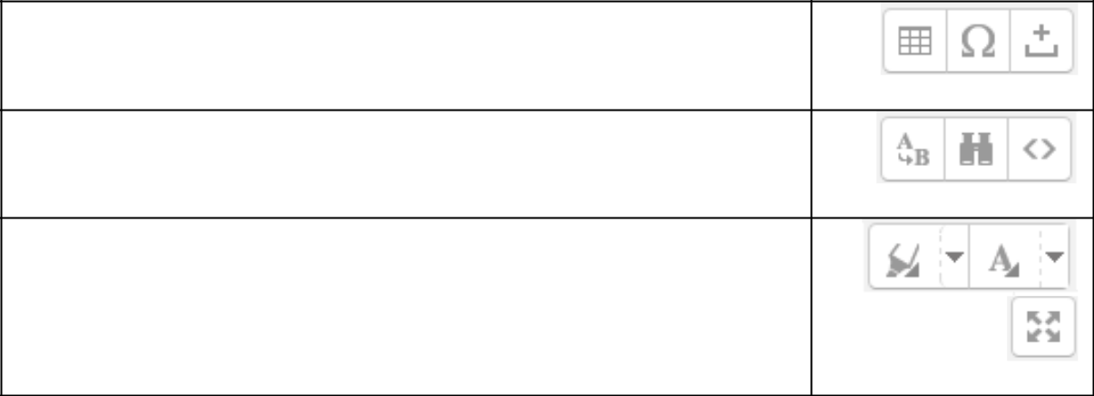
إدراج مسافة، إدراج رموز خاصة، إدراج جدول.

تحرير كود HTML، بحث، بحث واستبدال.

تكبير نافذة المحرر، اختيار لون الخط، اختيار لون الخلفية، مع قائملة منسلدلة لأللوان.

الشكل )19-2( جدول أوامر محرر النصوص

33
رابعاً-صفحات النقاش

ستظهر قائمة بصفحات النقاش التي تمت إضافتها. وبالضلغط عللى العللوم سلتعرض شاشلة صلفحة النقلاش التلي تسمح بإضافة مواضيع جديدة أو إضافة رد على موضوع موجود مسبقاً
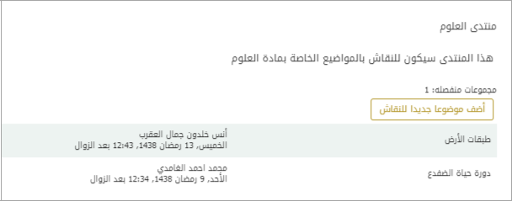

الشكل )22-2( حلقة النقاش

بالضغط على موضوع طبقات األرض مثالً نجد:

- عرض الردود: يمكن ترتيب الردود على الموضوع حسلب الملداخالت أو حسلب األقلدم أو حسلب

األحدث تاريخاً أو يمكن عرض عناوين الردود.

ونجد تحت كل رد أو مناقشة التاري واسلم الشلخص اللذي أضلاف اللرد ونجلد خيلار رد يمكننلا من الرد على المشاركة .
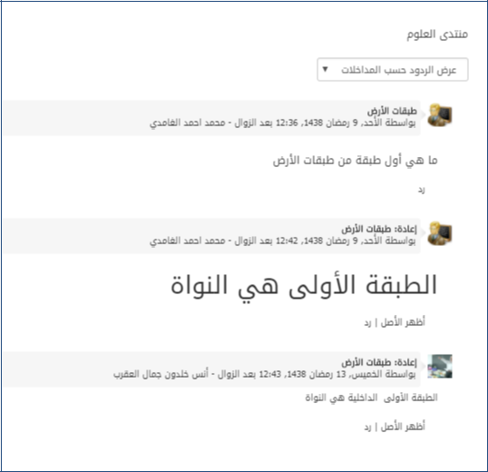

الشكل )21-2( المشاركات في حلقة النقاش

بالضغط على رد تظهر لنا شاشة تتيح للطالب أن يضيف الرد وتحتوي:

الموضوع: فيه اسم الموضوع الذي يقوم الطالب بالرد عليه.

33
رسالة: هنا سيضيف الطالب الرد الخاص به على الموضوع.

مرفللق: فللي حللال رغللب الطالللب بإضللافة مرفللق للللرد كصللورة أو ملللف نصللي يسللتطيع أن يقللوم بسللحب وإفللالت المرفق أو الضغط على السهم ليختار الملف من جهازه الخاص.

ويضغط الطالب على زر أضف المشاركة لتتم إضافة مشاركته إلى حلقة النقاش.
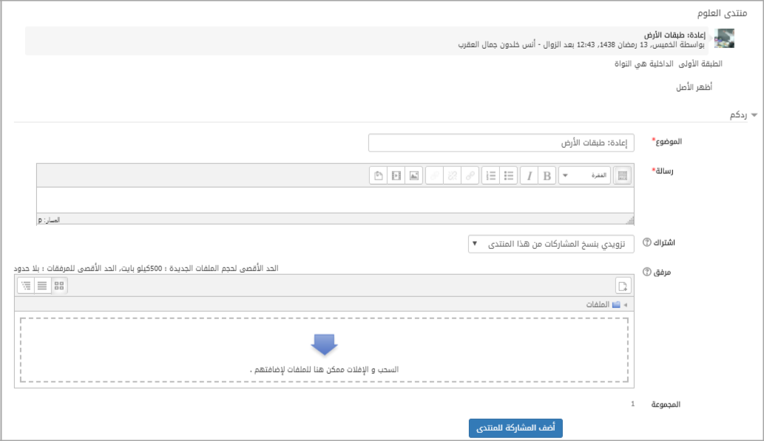

الشكل )22-2( شاشة الرد على المشاركة

ويمكن للطالب أن يحرر الرد الذي أضافه أو يحذفه أو حتى أن يرد عليه:
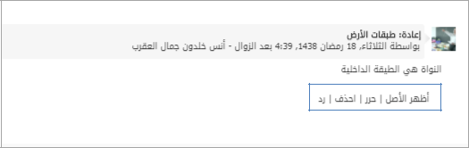

الشكل )23-2( خيارات المشاركة

31
خامساً-الملفات

ستظهر قائمة بالملفات التي تمت إضافتها من قبل المعلم ويمكن استعراض أي مللف موجلود بالقائملة فقلط بلالنقر عليه وستظهر شاشة تحميل الملف للطالب وعليه أن يختار مكان حفظ الملف.
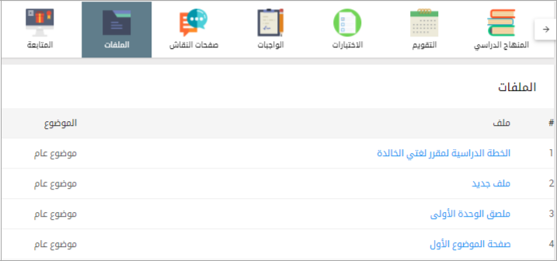

الشكل )23-2( قائمة الملفات

سادساً-المحتوى التفاعلي

سلليجد الطالللب قائمللة بالمحتويللات التفاعليللة التللي أضللافها المعلللم كالفيللديو التفللاعلي ويمكنلله بالضللغط علللى اسللم المحتوى أن يطلع عليه ويشارك فيه أو يجيب على أسئلة معينة.

سابعاً-ون نوت:

ستظهر قائمة بالملفات التي شاركها المعلم مع الطالب ويمكن للطالب بالضغط على أحدها أن يطللع عللى المللف ويقوم بتحميله.

ثامناً-التقويم:

هنا ينتقل الطالب إلى التقويم ويجلد فيله النشلاطات والواجبلات التفاعليلة واالحلداث المضلافة إللى التقلويم ملن قبلل المعلم أو من قبل الطالب نفسه وقد تم شرح التقويم سابقاً.

34

تاسعاً-المتابعة

سوف تظهر قائمة بالسلوكيات الخاصة بالطالب والتي تمت إضافتها من قبل المعلم.
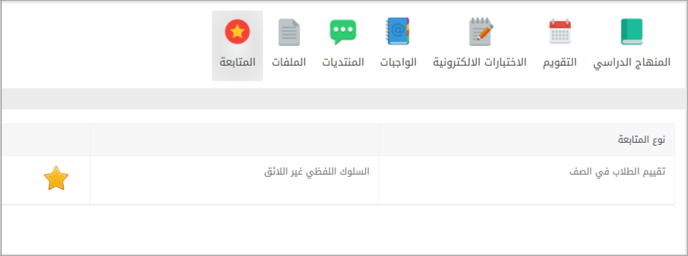

الشكل )21-2( شاشة المتابعة

37
عاشراً-دفتر الدرجات

سيجد الطاللب فلي هلذا القسلم جميلع النشلاطات التلي أضلافها المعللم أو الواجبلات التفاعليلة التلي شلارك بهلا ويلتم إضافة الدرجات التي حصل عليها في كل نشاط أو واجب تفاعلي.
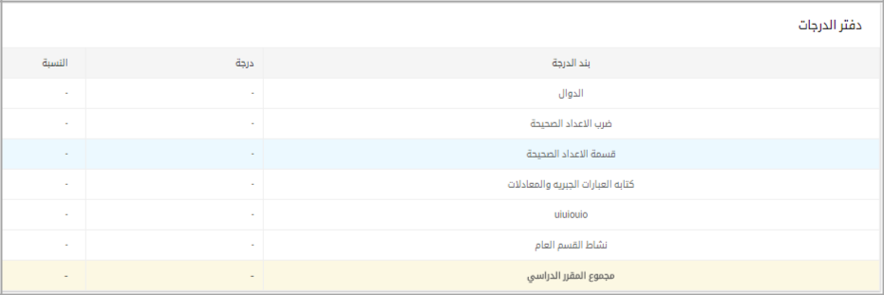

الشكل )23-2( دفتر الدرجات

33
أحد عشر-الفصول االفتراضية

نجد هنا قائمة الفصول االفتراضية التي أضافها المعلم وننقر على أحدها لالشتراك بفصل افتراضي:
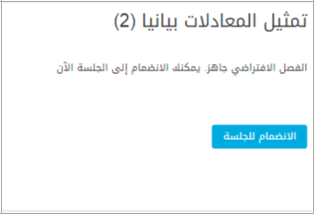

الشكل )27-2( االنضمام للجلسة االفتراضية
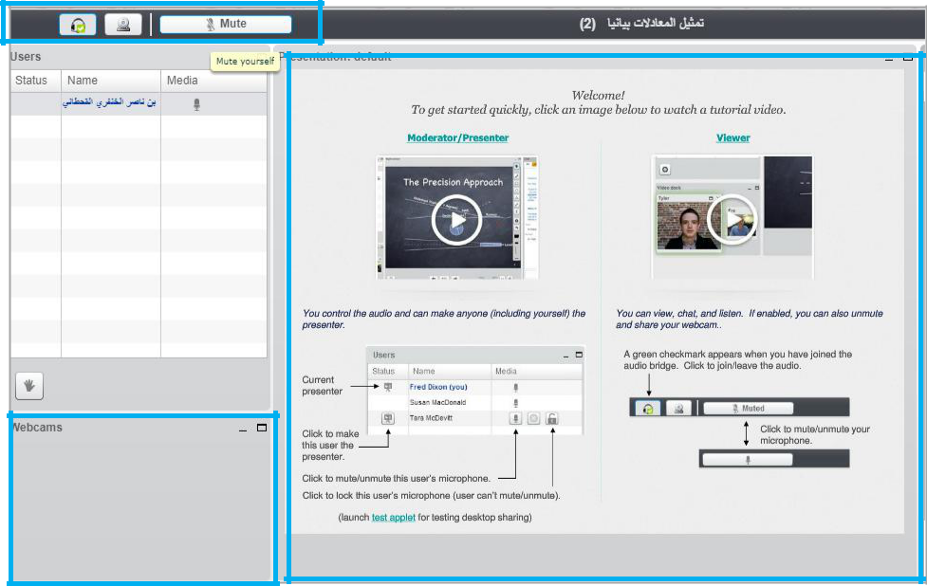

الشكل )23-2( شاشة الفصل االفتراضي

- القسم العلوي على اليسار: للمشاركة الصوتية أو إلغاؤها أو مشاركة فيديو.

- في المربع السفلي على اليسار: عرض الفيديو الذي يتم مشاركته من قبل المعلم أو الطالب.

- الشاشة الرئيسية في المنتصف يستخدمها المعلم لعرض سطح المكتب أو صور أو ملف بور بوينت.

الفصل االفتراضي: هو اجتماع عن طريق االنترنت يشبه الصف االعتيادي في حال غياب المعلم عن الحصة أو رغبة المعلم باالجتماع بالطالب لمناقشة فكرة معينة أو عمل مراجعة وتلقي أسئلة الطالب لدرس معين وسليكون التفاعل بين الطالب والمعلم كالتالي:

- عن طريق الصوت حيث سيسمع الطلالب صلوت المعللم ويمكلن تشلغيل الميكروفلون الخلاص بالطاللب ومشاركة الطالب صوتياً.

- عن طريق كاميرا الفيديو: حيث يشارك المعلم طالبه بكاميرا الفيديو وكذلك الطالب.

- عن طريق الرسائل النصية: سيكون هناك شاشة جانبية تسمح للمعللم أن يرسلل رسلائل نصلية للطلالب ويمكن للطالب الرد عليها.

39
- عن طريق مشاركة سطح المكتلب: سليتمكن المعللم ملن مشلاركة سلطح المكتلب الخلاص بله إللى جميلع الطالب ويعرض من خالله ما يرغب بعرضه للطالب.

- علللللن طريلللللق تقلللللديم علللللرض شلللللرائح )بلللللور بوينلللللت( أو علللللرض صلللللور: حيلللللث يمكلللللن للمعللللللم أن يقوم بتحميل ملفات وصور قبل بدء العرض وسيتم عرضها في منتصلف الشاشلة ملع وجلود أدوات تساعد المعلم على الشرح مثل )القلم – األشكال الهندسية(.

12
اثنا عشر-األوسمة:

ستظهر قائمة باألوسلمة التلي أضلافها المعللم للطلالب ويلرتبط الوسلام بإنجلاز معلين ملثالً إكملال مقلرر أو إكملال نشاط تفاعلي.

ثالثة عشر-األلعاب:

سللتظهر قائمللة باأللعللاب التللي أضللافها المعلللم للطللالب وتللرتبط األلعللاب بالنشللاطات والواجبللات التفاعليللة وتكللون عبارة عن أسئلة تحفيزية للطالب ويلتم عرضلها بطريقلة األلعلاب وتكلون ممتعلة للطاللب ومفيلدة للقيلام بمراجعلة األفكللللللللللللللللللللار والللللللللللللللللللللدروس والمشللللللللللللللللللللاركة بهللللللللللللللللللللا بسلللللللللللللللللللليطة فقللللللللللللللللللللط بالضللللللللللللللللللللغط على اسم اللعبة من القائمة واإلجابة على األسئلة.

أنواع األلعاب المتوفرة:

سودوكو، األفعى، المليونير، الصورة المخفية، هانغمان، فك اللغز، توصيل، لغز الكتاب

11
القسم الثالث – أنواع األسئلة االلكترونية

النوع األول -المقالة

النللللوع األول مللللن األسللللئلة هللللو المقالللللة وفللللي هللللذا النللللوع يسللللمح للطالللللب أن يكتللللب نصللللاً حللللراً كإجابللللة على السؤال ويكون شكل السؤال كالتالي:
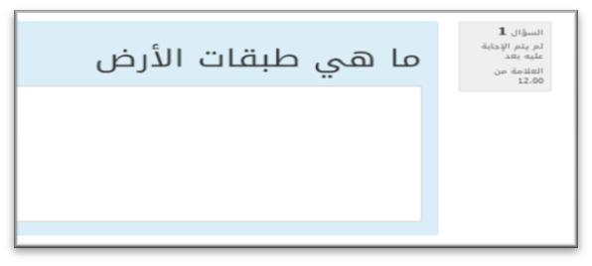

الشكل )1-3( سؤال المقالة

النوع الثاني -التوصيل

للللللدينا هنلللللا ثلللللالث عبلللللارات يقابلهلللللا ثلللللالث إجابلللللات، إجابلللللة واحلللللدة صلللللحيحة لكلللللل عبلللللارة، ويجلللللب على الطالب أن يختار اإلجابة الصحيحة لكل سؤال.

مثالً عاصمة األردن يختار من القائمة عمان، وعاصمة السعودية يختار الرياض وعاصمة االملارات يختلار لهلا أبو ظبي.
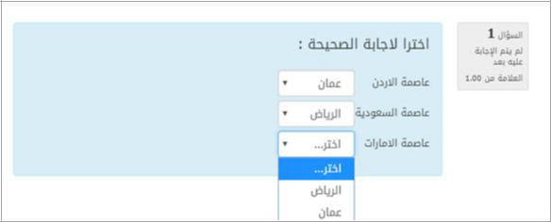

الشكل )2-3( سؤال التوصيل

النوع الثالث – متعدد الخيارات

فللللي هللللذا النللللوع سلللليكون هنللللاك سللللؤال وعللللدد مختلللللف مللللن اإلجابللللات وعلللللى الطالللللب أن يختللللار واحللللدة من اإلجابات أو يمكن أن يختار أكثر من جواب وهناك درجة لكل إجابة:
يمكن أن يكون السؤال يحتمل إجابتين. أما السؤال التالي يحتمل إجابة واحدة من اإلجابات الثالث.
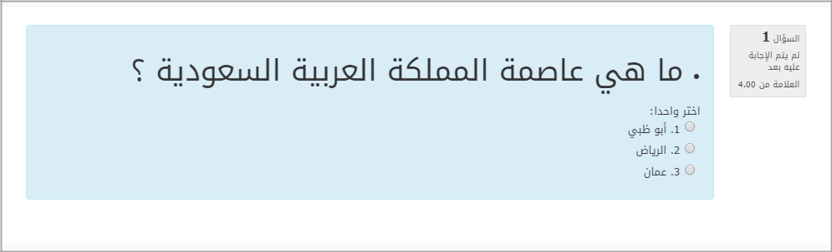

الشكل )3-3( سؤال متعدد الخيارات

12
النوع الرابع – جواب قصير

هذا النوع من السؤال ممكن أن يكون كلمة أو أكثر ولكن يكون جواب قصير من الممكن أن يكون له احتماالت )مثال جواب عاصمة السعودية( ممكن أن يكون )الرياض -رياض( الكلمتان مختلفتان لكن مقبولتان.
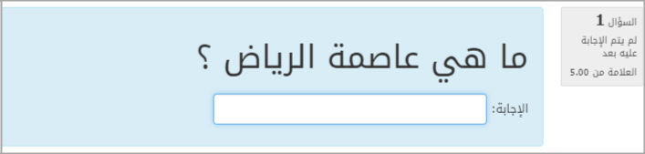

الشكل )3-3( سؤال جواب قصير

13
النوع الخامس – صح وخطخ

هذا النوع سيختار فيه الطالب أن يحدد فيما إذا كان النص في السؤال صحيح أم خاطئ.
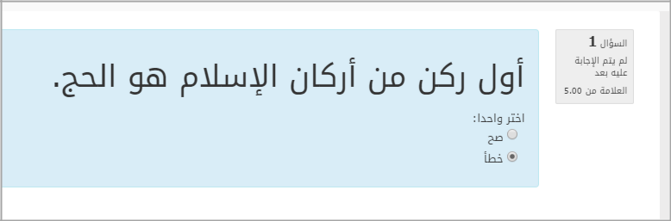

الشكل )1-3( سؤال صح وخطأ

النوع السادس-سحب وإفالت نص أو صورة )سحب صورة(

هلذا السلؤال عبلارة علن صلورة خلفيلة أساسلية تحلوي خارطلة ملثالً أو دورة حيلاة لكلائن معلين وسليقوم الطاللب بسحب الصور الجزئية إليها ويضعهم في المكان الصحيح،

مثال في دورة حياة الضفدع ستكون الصورة الخلفية تحلوي األسلهم ويكلون مكلان كلل مرحللة خلالي ملن الصلور وعلى الطالب أن يختار صورة ويسحبها ليضعها في مكانها الصحيح.
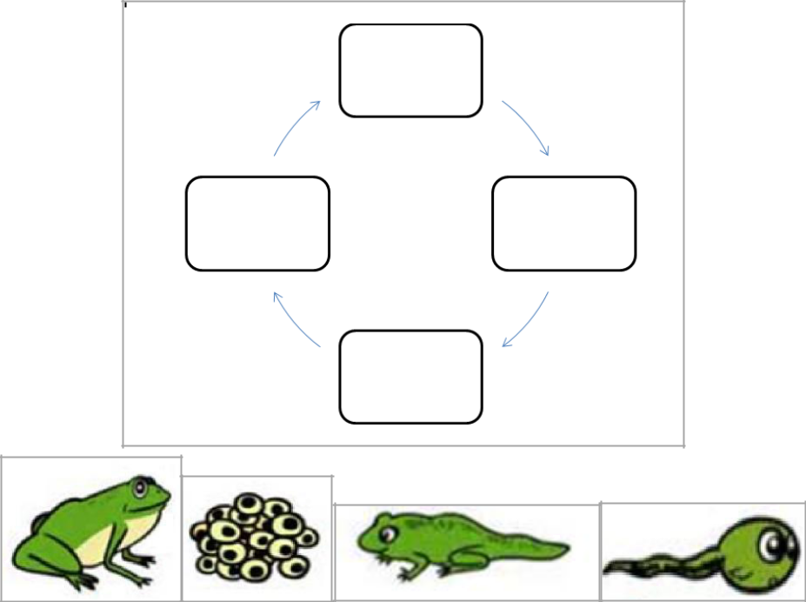

الشكل )4-3( سؤال السحب واالفالت

النوع السادس -سحب وإفالت صورة أو نص )سحب نص(

كما في شرح النوع السابق )سحب صورة( سيكون لدينا صورة خلفية ليقوم الطالب بسحب الصور الجزئية إليها ولكن بدل الصور سيكون هناك نصوص ليسحبها الطالب ويفلتها في مكانها الصحيح.

13
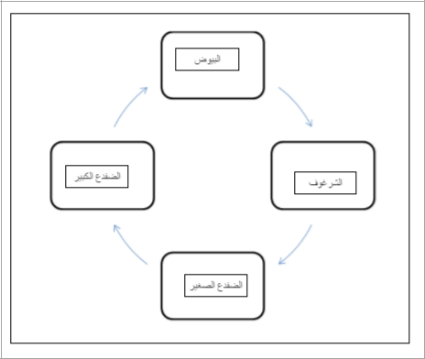

الشكل )7-3( سؤال سحب وافالت نص

11
النوع السابع – سحب وإفالت نص

فللللي هللللذا النللللوع سلللليكون السللللؤال عبللللارة عللللن نللللص يحللللوي فراغللللات وسلللليقوم الطالللللب بسللللحب نللللص ليمأل به الفراغ الموجود في النص كما في الشكل:
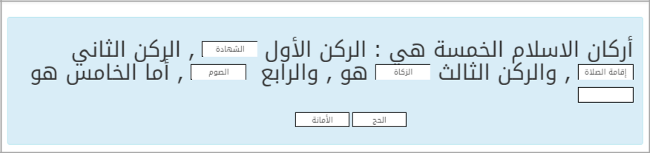

الشكل )3-3( سؤال سحب وإفالت نص

النوع الثامن -اختيار الكلمة

في هذا النوع من السؤال سيكون لدينا نص وفي هذا النص فراغات أو مربعات سيقوم الطاللب بتعبئتهلا باإلجابلة الصحيحة من خالل االختيار من القائمة المنسدلة من مجموعة إجابات.
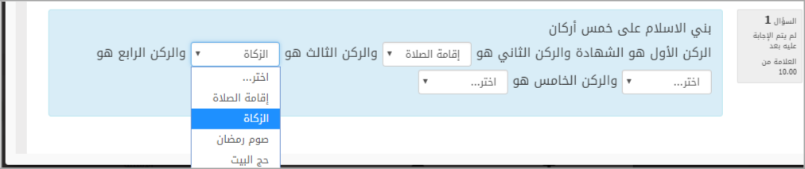

الشكل )9-3( سؤال اختيار الكلمة

14

